TCVN | T I Ê U C H U Ẩ N Q U Ố C G I A

TCVN xxxx-x:2019

KIẾN TRÚC THAM CHIẾU CHO INTERNET VẠN VẬT
Internet of things reference architecture

HÀ NỘI – 2019

Mục lục

1. Phạm vi áp dụng 6
2. Tài liệu viện dẫn 6
3. Thuật ngữ và định nghĩa 6
4 Các mục tiêu và đối tượng của kiến trúc tham chiếu IoT 8
4.1 Tổng quan 8
4.2 Tổng quan kiến trúc 9
4.2.1 Mô hình khái niệm (CM) 9
4.2.2 Mô hình tham chiếu (RM) và các góc nhìn kiến trúc 9
5 Những đặc tính chính của các hệ thống IoT 10
5.1 Giới thiệu 10
5.2 Các đặc tính hệ thống của IoT 11
5.2.1 Tự cấu hình 11
5.2.2 Phân tách chức năng quản lý và vận hành 12
5.2.3 Các hệ thống có tính phân tán cao 13
5.2.4 Kết nối mạng 13
5.2.5 Vận hành và quản lý mạng 14
5.2.6 Tính năng thời gian thực 14
5.2.7 Tự mô tả 15
5.2.8 Đăng ký dịch vụ 15
5.3 Các đặc tính dịch vụ của IoT 16
5.3.1 Nhận diện nội dung 16
5.3.2 Nhận diện bối cảnh (địa điểm, thời gian) 16
5.3.3 Tính kịp thời 16
5.4 Các đặc tính thành phần IoT 17
5.4.1 Tính kết hợp được 17
5.4.2 Tính tìm kiếm được 17
5.4.3 Tính mô đun 18
5.4.4 Tính kết nối mạng 18
5.4.5 Tính chia sẻ được 18
5.4.6 Tính nhận dạng duy nhất 19
5.5 Các tính năng tương thích 19
5.5.1 Hỗ trợ kết nối các hệ thống hiện có 19
5.5.2 Tính xác định rõ thành phần 20
5.6 Đặc tính khả dụng 20
5.6.1 Tính linh hoạt 20
5.6.2 Khả năng quản lý 21
5.7 Đặc tính bền vững 22
5.7.1 Tính chính xác 22
5.7.2 Tính ổn định 22
5.7.3 Tính có thể phục hồi 22
5.8 Đặc tính an toàn – bảo mật 23
5.8.1 Tính sẵn sàng 23
5.8.2 Tính bảo mật 23
5.8.3 Tính toàn vẹn 23
5.8.4 Tính an toàn 24
5.9 Bảo vệ thông tin nhận dạng cá nhân 24
5.10 Các đặc tính khác 25
5.10.1 Dữ liệu – dung lượng, tốc độ, tin cậy, biến đổi, đa dạng 25
5.10.2 Tính không đồng nhất 26
5.10.3. Tính tuân thủ quy định 26
5.10.4 Tính mở rộng 26
6 Mô hình khái niệm của IoT (IoT CM) 27
6.1 Mục tiêu 27
6.2 Mô hình tổng quát 28
6.3 Khái niệm 29
6.3.1 Các thực thể và miền IoT 29
6.3.2 Nhận dạng 31
6.3.3 Dịch vụ, mạng, thiết bị IoT và cổng IoT 32
6.3.4 Người dùng IoT 34
6.3.5 Thực thể ảo, thực thể vật lý, và thiết bị IoT 35
7 Mô hình tham chiếu (RM) và kiến trúc tham chiếu (RA) của IoT 36
7.1 Mối quan hệ giữa CM, RM, và RA 36
7.2 Các mô hình tham chiếu của IoT (IoT RMs) 38
7.2.1 RM dựa trên thực thể 38
7.2.2 RM dựa trên tên miền 41
7.2.3 Mối quan hệ giữa RM dựa trên thực thể và RM dựa trên miền 44
7.3 Các góc nhìn về kiến trúc tham chiếu của IoT 45
7.3.1 Mô tả chung 45
7.3.2 Góc nhìn chức năng của IoT RA 46
7.3.3 Góc nhìn hệ thống của IoT RA 50
7.3.4 Góc nhìn kết nối của IoT RA 53
7.3.5 Góc nhìn thông tin của IoT RA 56
7.3.6 Góc nhìn sử dụng của IoT RA 58
Phụ lục A 68
(Tham khảo) 68
Diễn giải lược đồ mô hình 68
Phụ lục B 69
(Tham khảo) 69
Các bảng về quan hệ các thực thể của CM 69
B.1 Các thực thể và miền IoT 69
B.2 Nhận dạng 70
B.3 Dịch vụ, mạng, thiết bị IoT, và cổng IoT 70
B.4 Người dùng IoT 72
B.5 Thực thể ảo, thực thể vật lý và thiết bị IoT 73
Phụ lục C 75
(Tham khảo) 75
Tổng thể cơ sở hạ tầng IoT ở mức cao 75
Thư mục tài liệu tham khảo 77

Lời nói đầu
TCVN xxxx-x:2019 được xây dựng trên cơ sở tài liệu ISO/IEC CD 30141:20160910(E) (2016) “Information technology – Internet of Things Reference Architecture (IoT RA)” của Nhóm đặc trách về tiêu chuẩn IoT RA của ISO/IEC dự thảo.
TCVN xxxx-x:2019 do Viện Khoa học Kỹ thuật Bưu điện, Học viện Công nghệ Bưu chính Viễn thông biên soạn, Bộ Thông tin và Truyền thông đề nghị, Tổng cục Tiêu chuẩn Đo lường Chất lượng thẩm định, Bộ Khoa học và Công nghệ công bố.

Kiến trúc tham chiếu cho Internet vạn vật
T I Ê U C H U Ẩ N Q U Ố C G I A | TCVN xxxx-x:2019

Internet of Thing Reference Architecture (IoT RA)

1. Phạm vi áp dụng
Tiêu chuẩn này quy định về kiến trúc tham chiếu cho Internet vạn vật (IoT) nói chung, và mô tả về việc xác định các đặc tính hệ thống, mô hình khái niệm, mô hình tham chiếu và tổng quan kiến trúc cho các hệ thống IoT tại Việt Nam.

2. Tài liệu viện dẫn

Các tài liệu viện dẫn dưới đây là cần thiết cho việc áp dụng tiêu chuẩn này.Đối với các tài liệu viện dẫn ghi năm công bố thì áp dụng bản được nêu.Đối với các tài liệu viện dẫn không ghi năm công bố thì áp dụng phiên bản mới nhất, bao gồm cả các sửa đổi (nếu có).
ISO/IEC CD 30141:20160910 (E), Information technology - Internet of Things Reference Architecture (IoT RA)[1].

3. Thuật ngữ và định nghĩa
Tiêu chuẩn này sử dụng các thuật ngữ và định nghĩa được giới thiệu trong tài liệu ISO/IEC 20924.
Ngoài ra, các thuật ngữ vàđịnh nghĩa khác của ISO và IEC được lưu tại các cơ sở dữ liệu về thuật ngữ nhằm sử dụng trong tiêu chuẩn hóa tại các địa chỉ sau cũngđược sử dụng:
-Nền tảng tra cứu trực tuyến của ISO: http://www.iso.org/obp
-Electropedia của IEC: http://www.electropedia.org/
3.1 Các chữ viết tắt
5Vs | Volume, Velocity, Veracity, Variability, and Variety | Dung lượng, Tốc độ, Độ chính xác, Sự linh hoạt, và Sự đa dạng
6LoWPAN | IPv6 over Low Power Wireless Personal Area Network | Ipv6 truyền trên mạng vô tuyến cá nhân năng lượng thấp
API | Application Programming Interface | Giao diện lập trình ứng dụng
ASD | Application Service Domain | Miền dịch vụ ứng dụng
CM | Conceptual Model | Mô hình khái niệm
DHCP | Dynamic Host Configuration Protocol | Giao thức cấu hình động máy chủ
FQDNs | Fully Qualified Domain Names | Tên miền được cho phép hoàn toàn
HTTP | Hypertext Transfer Protocol | Giao thức truyền tải siêu văn bản
IoT | Internet of Things | Internet vạn vật
IoT RA | Internet of Things Reference Architecture | Kiến trúc tham chiếu của IoT
LAN | Local Area Network | Mạng địa phương
LOB | Line of Business | Phạm vi kinh doanh
OMD | Operation & Management Domain | Miền vận hành và quản lý
PAN | Personal Area Network | Mạng cá nhân
PED | Physical Entity Domain | Miền thực thể vật lý
PII | Personally Identifiable Information | Thông tin nhận dạng cá nhân
QoS | Quality of Service | Chất lượng dịch vụ
RA | Reference Architecture | Kiến trúc tham chiếu
RID | Resource & Interchange Domain | Miền tài nguyên và trao đổi
RM | Reference Model | Mô hình tham chiếu
SAP | Session Announcement Protocol | Giao thức thông báo phiên
SCD | Sensing & Controlling Domain | Miền cảm biến và điều khiển
TCP/IP | Transmission Control Protocol/Internet Protocol | Giao thức internet/giao thức điều khiển truyền dẫn
UML | Universal Modelling Language | Ngôn ngữ mô hình tổng quát
UD | User Domain | Miền người dùng
URI | Uniform Resource Identifier | Bộ nhận dạng tài nguyên thống nhất
VPN | Virtual Private Network | Mạng cá nhân ảo
WAN | Wide Area Network | Mạng diện rộng
WLAN | Wireless Local Area Network | Mạng vô tuyến cục bộ

4Các mục tiêu và đối tượng của kiến trúc tham chiếu IoT

4.1 Tổng quan
IoT được hiểu là một hạ tầng cơ sở bao gồm các thực thể vật lý, các hệ thống và các nguồn thông tin được kết nối với nhau, cùng với các dịch vụ thông minh có thể xử lý và phản hồi thông tin trong cả mạng vật lý cũng như mạng ảo và có thể ảnh hưởng đến các hoạt động về mặt vật lý.
Tiêu chuẩn về kiến trúc tham chiếu IoT (IoT RA) cung cấp mô hình khái niệm (CM), mô hình tham chiếu (RM) và kiến trúc tham chiếu (RA) từ các góc nhìn kiến trúc khác nhau. IoT RA không chỉ phác thảo những điều cần thực hiện trong quá trình xây dựng các hệ thống IoT dưới dạng mô tả kiến trúc tổng quan, mà còn chỉ ra cách thức vận hành của các thành phần cũng như toàn bộ kiến trúc sẽ được xây dựng. Tóm lại, IoT RA cung cấp các quy tắc và chỉ dẫn để phát triển kiến trúc hệ thống IoT.
Kiến trúc tham chiếu IoT phục vụ các mục tiêu sau:
- Mô tả các đặc tính của các hệ thống IoT;
- Xác định các miền của hệ thống IoT;
- Mô tả CM, RM của các hệ thống IoT; các góc nhìn kiến trúc IoT;
- Mô tả khả năng tương tác của các thực thể của hệ thống IoT.
Mỗi hệ thống IoT đều có các yêu cầu hệ thống cụ thể cần được đáp ứng, và các yêu cầu hệ thống cụ thể có thể khác nhau từ hệ thống IoT này sang hế thống IoT khác tùy thuộc vào mỗi nhóm người sử dụng và/hoặc miền. IoT RA cung cấp các phần chung làm tiền đề để tạo ra một kiến trúc hệ thống cụ thể.
IoT RA hỗ trợ các mục tiêu chuẩn hóa quan trọng sau đây:
- Tạo ra một bộ tiêu chuẩn mang tính quốc tế chặt chẽ cho IoT;
- Cung cấp thông tin tham chiếu độc lập về công nghệ để xác định tiêu chuẩn cho IoT;
- Khuyến khích sự cởi mở và minh bạch trong quá trình phát triển kiến trúc hệ thống IoT và trong việc xây dựng hệ thống IoT.
IoT RA cũng hướng đến các mục đích sau:
- Tạo thuận lợi cho sự hiểu biết về cấu trúc tổng thể của các hệ thống IoT;
- Minh hoạ và cung cấp các kiến thức về IoT RA với các quan điểm kiến trúc khác nhau;
- Cung cấp một tài liệu tham khảo kỹ thuật để cho phép cộng đồng quốc tế hiểu, thảo luận, phân loại và so sánh các hệ thống IoT;
- Tạo điều kiện thuận lợi cho việc phân tích các kịch bản hoạt động/ứng dụng bao gồm cả các luồng dữ liệu/thông tin cụ thể.

4.2 Tổng quan kiến trúc
Tiêu chuẩn kiến trúc tham chiếu IoT cung cấp các thông tin sau:
- Một mô hình khái niệm chứa các thực thể chung cùng các mối quan hệ của chúng,
- Một mô hình tham chiếu với các góc nhìn kiến trúc khác nhau.
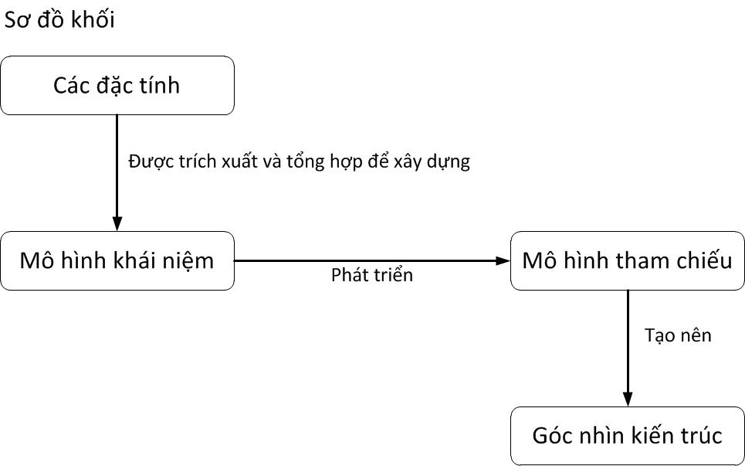
Hình 1 - Cấu trúc của IoT RA

4.2.1 Mô hình khái niệm (CM)
CM bao gồm các thành phần sau:
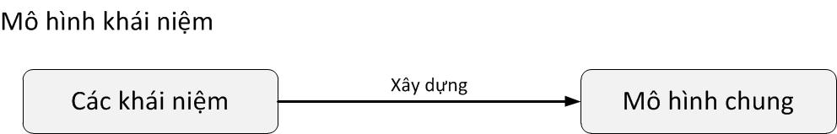
Hình 2 – Cấu trúc của CM

4.2.2 Mô hình tham chiếu (RM) và các góc nhìn kiến trúc
RM bao gồm các thành phần sau:
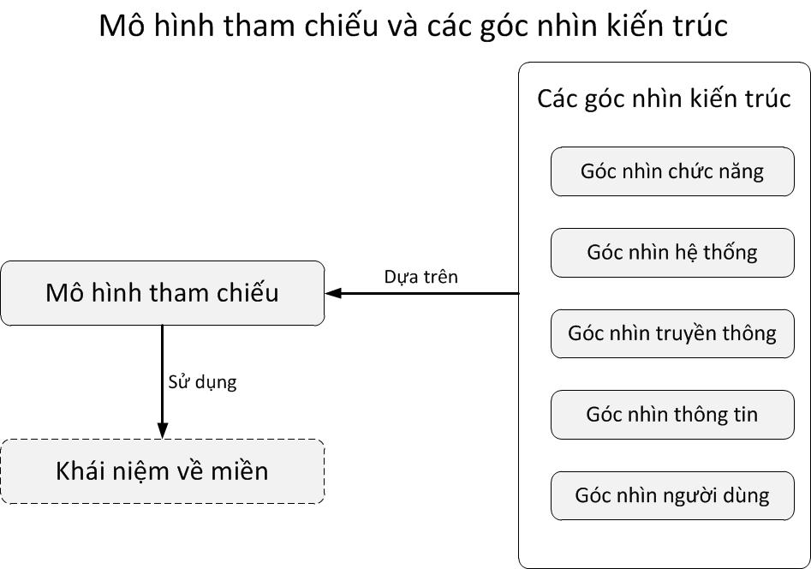
Hình 3 – RM và các góc nhìn kiến trúc
Các góc nhìn kiến trúc được mô tả trong điều 7.

5 Những đặc tính chính của các hệ thống IoT

5.1 Giới thiệu
Phần này trình bày về các đặc tính của các hệ thống IoT.Các chức năng dựa trên tất cả hoặc một phần của những đặc tính này có thể được thực hiện trong các hệ thống IoT tùy thuộc vào các dịch vụ và quá trình vận hành. Các đặc tính được sắp xếp theo thứ tự bảng chữ cái.
Bảng 1 – Những đặc tính chủ yếu của các hệ thống IoT
Nhóm đặc tính | Đặc tính cấp 1
1, Các đặc tính hệ thống | 1.1 Tự động cấu hình
1, Các đặc tính hệ thống | 1.2 Phân tách năng lực quản lý và vận hành
1, Các đặc tính hệ thống | 1.3 Hệ thống có tính phân tán cao
1, Các đặc tính hệ thống | 1.4 Kết nối mạng
1, Các đặc tính hệ thống | 1.5 Vận hành và quản lý mạng
1, Các đặc tính hệ thống | 1.6 Tính năng thời gian thực
1, Các đặc tính hệ thống | 1.7 Tự mô tả
1, Các đặc tính hệ thống | 1.8 Đăng ký dịch vụ
2, Các đặc tính dịch vụ | 2.1 Nhận diện nội dung
2, Các đặc tính dịch vụ | 2.2 Nhận diện bối cảnh
2, Các đặc tính dịch vụ | 2.3 Tính kịp thời
3, Các đặc tính thành phần | 3.1 Tính kết hợp được
3, Các đặc tính thành phần | 3.2 Tính tìm kiếm được
3, Các đặc tính thành phần | 3.3 Tính mô đun
3, Các đặc tính thành phần | 3.4 Tính kết nối mạng
3, Các đặc tính thành phần | 3.5 Tính chia sẻ được
3, Các đặc tính thành phần | 3.6 Tính nhận dạng duy nhất
4,Đặc tính tương thích | 4.1 Hỗ trợ kết nối các hệ thống hiện có
4,Đặc tính tương thích | 4.2 Tính xác định rõ thành phần
5,Đặc tính khả dụng | 5.1 Tính linh hoạt
5,Đặc tính khả dụng | 5.2 Khả năng quản lý
6,Đặc tính bền vững | 6.1 Tính chính xác
6,Đặc tính bền vững | 6.2 Tính ổn định
6,Đặc tính bền vững | 6.3 Tính có thể phục hồi
7,Đặc tính an toàn-bảo mật | 7.1 Tính sẵn sàng
7,Đặc tính an toàn-bảo mật | 7.2 Tính bảo mật
7,Đặc tính an toàn-bảo mật | 7.3 Tính toàn vẹn
7,Đặc tính an toàn-bảo mật | 7.4 Tính an toàn
8, Bảo vệ thông tin nhận dạng cá nhân
9, Các đặc tính khác | 9.1 Dữ liệu: dung lượng, tốc độ, tin cậy, biến đổi, đa dạng
9, Các đặc tính khác | 9.2 Tính không đồng nhất
9, Các đặc tính khác | 9.3 Tuân thủ quy định
9, Các đặc tính khác | 9.4 Tính mở rộng
9, Các đặc tính khác | 9.5 Tin cậy

5.2 Các đặc tính hệ thống của IoT

5.2.1 Tự cấu hình
5.2.1.1 Khái niệm
Đây là tính năng tự động đặt cấu hình của các thiết bị dựa trên sự tương tác của các quy tắc được xác định trước (các thuật toán liên quan dựa trên dữ liệu đầu vào).Tự động cấu hình bao gồm kết nối mạng tự động, cung cấp dịch vụ tự động và plug & play. Tự động cấu hình cho phép một hệ thống IoT đáp ứng các điều kiện khác nhau cũng như việc bổ sung và loại bỏ các thành phần như thiết bị và mạng. Cấu hình tự động đòi hỏi các cơ chế bảo mật và xác thực để đảm bảo rằng chỉ các thành phần được cho phép mới có thể được tự động cấu hình vào hệ thống. Cơ chế an ninh và xác thực cần được tổ chức phù hợp cho từng phân khúc thị trường.
5.2.1.2 Tương thích với các hệ thống IoT
Tự động cấu hình rất hữu ích cho các hệ thống IoT, nơi có nhiều thành phần khác nhau có thể thay đổi theo thời gian và mang lại lợi ích cho những người dùng mong muốn có các hệ thống mạnh mẽ, vì cấu hình tự động có thể cho phép tự động loại bỏ các thành phần bị lỗi cũng như duy trì một hệ thống làm việc.

5.2.2 Phân tách chức năng quản lý và vận hành
5.2.2.1 Khái niệm
Phân tách chức năng quản lý và vận hành có nghĩa là các giao diện và năng lực vận hành của một thành phần IoT, chẳng hạn như thiết bị IoT, được tách biệt hoàn toàn với các giao diện và năng lực quản lý của thành phần đó. Điều này thường có nghĩa là giao diện quản lý nằm trên một phần riêng biệt so với giao diện vận hành, và các năng lực quản lý được xử lý bởi các phần mềm khác hẳn với các năng lực vận hành.
5.2.2.2 Tương thích với các hệ thống IoT
Năng lực quản lý và năng lực vận hành có các điểm khác biệt về mặt logic như sau:
  - Mục đích (thực hiện/hành động so với thông tin/mô tả),
  - Vai trò của người dùng (kiểm soát và điều chỉnh hành vi so với chuyển giao hoặc sử dụng đầu vào và thông tin),
  - Loại và kiểu dữ liệu (theo đặc thù kỹ thuật hoặc hệ thống so với cá nhân/nhạy cảm/phổ cập),
  - Truy cập (Ví dụ: nhà khai thác có thể truy cập vào cấu hình hệ thống, nhưng không thu thập dữ liệu cá nhân; trong khi người dùng có thể truy cập dữ liệu cá nhân nhưng không truy cập và sửa đổi cấu hình hệ thống),
  - Giao thức, định dạng và vòng đời (ví dụ: hỗ trợ nhiều giao thức điều khiển so với siêu dữ liệu/cấu trúc của thông tin được truyền đi, điều này đặc biệt quan trọng khi tính đến khả năng tương tác và vận hành đồng thời của nhiều phiên bản và biến thể của năng lực quản lý).
Thông thường, những khác biệt này gắn liền với các rủi ro cụ thể cùng các yêu cầu kiểm soát bảo mật đặc biệt, ví dụ: chính sách lưu trữ được áp dụng đối với dữ liệu vận hành, nhưng có thể không phù hợp cho dữ liệu quản lý; Kiểm soát truy cập có thể yếu hơn đối với người dùng nhưng lại mạnh hơn đối với quản trị viên).
Sự hiện diện của IoT trong hầu như tất cả các lĩnh vực của cuộc sống làm tăng khả năng bị tấn công, tỉ lệ theo cấp số nhân về số lượng các mục tiêu tấn công tiềm tàng, và khiến cho các phương pháp bảo mật kém hiệu quả chẳng hạn như như kiểm soát an ninh vật lý. Giá trị cốt lõi của IoT - kết nối giữa rất nhiều thành phần cạnh nhau và với các thành phần dịch vụ IoT - làm tăng các nguy cơ về an ninh, vì nếu một liên kết yếu được tạo ra sẽ khiến cho toàn bộ chuỗi kết nối sẽ yếu đi. Các ứng dụng cùng các hệ thống trước đây chạy trong các trung tâm dữ liệu được bảo vệ tốt có thể bị phơi nhiễm trước các mối đe dọa mới thông qua việc kết nối với các thành phần IoT.
Sự tách biệt các tính năng quản lý ra khỏi các quá trình vận hành cho phép tăng cường khả năng áp dụng các cơ chế ủy quyền, xác thực và bảo vệ khác nhau, hoặc làm tăng các ràng buộc về mặt quản lý ngược với các chức năng vận hành. Việc chia sẻ rộng rãi dữ liệu từ hệ thống IoT có thể hữu ích hoặc cần thiết, tuy nhiên vẫn có nhiều trường hợp mà theo đó cần giới hạn quyền kiểm soát một hệ thống hoặc thành phần IoT về một tập con các thực thể mà dữ liệu từ hệ thống IoT đó được chia sẻ.

5.2.3 Các hệ thống có tính phân tán cao
5.2.3.1 Khái niệm
Các hệ thống phân tán là các hệ thống mà trong quá trình tích hợp chức năng bao gồm nhiều hệ thống con có thể được tách biệt về mặt vật lý và chúng nằm cách xa nhau về mặt địa lý. Các hệ thống con này thường được kết nối với nhau bằng một liên kết truyền thông (ví dụ như bus dữ liệu). (ISO 3511-4)
5.2.3.2 Tương thích với các hệ thống IoT
Các hệ thống IoT có thể bao phủ toàn bộ các tòa nhà, bao phủ khắp các thành phố, và thậm chí bao phủ toàn cầu.Sự phân tán cũng có thể thấy về mặt dữ liệu - có thể được lưu trữ ở mọi nơi trên toàn mạng hoặc cũng có thể được lưu trữ tập trung. Tính phân tán cũng còn áp dụng đối với xử lý thông tin và dữ liệu - quá trình xử lý có thể diễn ra tập trung (trong các dịch vụ đám mây), nhưng cũng có thể diễn ra ở bất kỳ đâu của mạng, hoặc tại các cổng IoT hay thậm chí trong các bộ cảm biến và thiết bị truyền động. Hiện nay, số lượng các thiết bị di động đã chính thức vượt quá số người trên thế giới.Các thiết bị di động và mạng di động là những ví dụ điển hình nhất cho các thiết bị và mạng IoT.

5.2.4 Kết nối mạng
5.2.4.1 Khái niệm
Các hệ thống IoT phụ thuộc vào rất nhiều loại kết nối mạng khác nhau. Thông thường, nhiều mạng thông tin với tầm bao phủ hẹp và công suất phát nhỏ nằm sát nhau sẽ liên kết với nhau để tạo nên các kết nối cục bộ dành cho các thiết bị IoT. Các mạng diện rộng sẽ kết nối các mạng nhỏ liền kề nhau với internet dưới dạng vô tuyến hoặc hữu tuyến. Các hệ thống này có thể được dành riêng cho hệ thống IoT hoặc có thể nhằm mục đích chia sẻ tài nguyên với mục tiêu chung.
Các giao thức kết nối được sử dụng có thể khác nhau giữa các loại mạng khác nhau.Thông thường các mạng liền kề nhau sử dụng các giao thức chuyên biệt phù hợp với đặc tính riêng của các mạng này. Giao thức Internet được sử dụng phổ biến trong các mạng diện rộng, mặc dù chúng có thể khác nhau ở các mức giao thức cấp cao, tuy nhiên, HTTP cũng có thể được sử dụng trong một số trường hợp, ngoài ra, các giao thức nhắn tin cũng được sử dụng trong một vài trường hợp khác. Một số mạng về bản chất có kết nối không liên tục một cách chủ động và các giao thức được sử dụng cho các mạng này cũng thể hiện tình trạng truyền dẫn không liên tục.
5.2.4.2 Tương thích với các hệ thống IoT
Các hệ thống IoT hoạt động dựa vào khả năng trao đổi các đơn vị thông tin trên nền tảng có cấu trúc từ các loại mạng khác nhau nhưng có thể tương tác với nhau. Các Thiết bị truyền và nhận dữ liệu cũng như cần liên lạc với các dịch vụ phần mềm có thể được đặt gần hoặc nhau.
Các cổng giao tiếp có thể được sử dụng để kết nối các loại mạng khác nhau, thông thường là giữa các mạng liền kề với mạng diện rộng.Cấu trúc mạng có thể thay đổi linh hoạt và cần được đánh giá các thuộc tính như QoS, khả năng phục hồi, bảo mật và khả năng quản lý.

5.2.5 Vận hành và quản lý mạng
5.2.5.1 Khái niệm
Các hệ thống IoT đều yêu cầu có quản lý mạng.Hình thức quản lý và vận hành mạng phụ thuộc vào từng loại mạng cũng như chủ thể sở hữu mạng và loại hình kết nối được thực hiện trên mạng.Việc quản lý được diễn ra trong quá trình thiết lập mạng, bao gồm việc nhận dạng và đặt địa chỉ các thiết bị, cài đặt cấu hình sử dụng mạng, và các chức năng quản lý linh hoạt. Quản lý các dịch vụ trong mạng bao gồm kiểm soát QoS, tính mở rộng linh hoạt của mạng (thêm mới hoặc cập nhật các thiết bị IoT), xử lý lỗi và kiểm soát an ninh.
5.2.5.2 Tương thích với các hệ thống IoT
Một số mạng được quản lý như một phần của hệ thống IoT - đặc biệt là các mạng kết nối các thiết bị IoT. Các mạng khác, cụ thể là các mạng diện rộng, có thể không được quản lý như là một phần của hệ thống IoT, vì chúng thường phục vụ mục đích công cộngvà thường được điều hành bởi các tổ chức khác (ví dụ: mạng điện thoại di động).
Quản lý mạng IoT phải bao gồm cả hai loại mạng nói trên và tích hợp chúng thành một hệ thống mạch lạc để phục vụ các mục đích của hệ thống IoT.Trong trường hợp các hệ thống IoT có sử dụng các mạng kết nối đa năng của bên thứ ba thì chúng có thể sử dụng các giao diện quản lý và vận hành của các mạng này, nếu được phép.

5.2.6 Tính năng thời gian thực
5.2.6.1 Khái niệm
Tính năng thời gian thực là đặc tính của một hệ thống hoặc phương thức hoạt động trong đó quá trình tính toán được thực hiện song hành với một quá trình đang diễn ra bên ngoài, với điều kiện là kết quả tính toán có thể được trực tiếp sử dụng để kiểm soát, theo dõi, hoặc phản hồi kịp thời với quá trình bên ngoài đó. (ISO / IEC / IEEE 24765)
5.2.6.2 Tương thích với các hệ thống IoT
Các hệ thống IoT thường hoạt động theo thời gian thực; dữ liệu được truyền liên tục trong quá trình các sự kiện đang diễn ra và hệ thống cần phải có phản hồi kịp thời đối với các sự kiện đó. Quá trình này có thể cần đến việc xử lý luồng thông tin; xử lý các dữ liệu về các hoạt động đang diễn ra ngay khi chúng được truyền đến, so sánh chúng với dữ liệu của các sự kiện trước đó cũng như các dữ liệu tĩnh để đưa ra các phản hồi một cách thích hợp nhất.

5.2.7 Tự mô tả
5.2.7.1 Khái niệm
Tự mô tả là đặc tính của các thành phần trong hệ thống IoT cho phép chúng diễn tả năng lực của mình để thông tin cho các thành phần IoT khác, hoặc các hệ thống IoT khác, nhằm phục vụ mục đích kết hợp hoặc tạo khả năng tương tác với nhau. Tự mô tả bao gồm đặc tả giao diện, năng lực của thành phần IoT, chủng loại thiết bị nào có thể kết nối với một hệ thống IoT, loại dịch vụ nào được cung cấp bởi hệ thống IoT, và trạng thái hiện tại của hệ thống IoT.
5.2.7.2 Tương thích với các hệ thống IoT
Tự mô tả là đặc tính cần thiết cho khả năng kết hợp và tương tác giữa các hệ thống IoT cũng như các thiết bị IoT. Tự mô tả đặc biệt rất có lợi trong những trường hợp mà một hệ thống IoT cần phải kết nối với các hệ thống IoT khác, hoặc những trường hợp mà một hệ thống IoT cần được mở rộng bằng cách bổ sung các thiết bị IoT mới.

5.2.8 Đăng ký dịch vụ
5.2.8.1 Khái niệm
Thông thường người dùng đăng ký dịch vụ IoT từ các nhà cung cấp dịch vụ IoT.Khi đó, các nhà cung cấp dịch vụ IoT tạo sẵn một quy trình cụ thể để người dùng có thể đăng ký dịch vụ IoT. Quá trình đăng ký có thể bao gồm các khoản thanh toán, cộng với một danh mục rõ ràng về các điều kiện tiên quyết áp dụng cho người sử dụng IoT. Đôi khi các dịch vụ IoT có thể bao gồm việc cài đặt thiết bị IoT kèm với cài đặt và thiết lập cấu hình các phần mềm - thường là do nhà cung cấp dịch vụ IoT cung cấp hoặc chỉ định.
Trong một số trường hợp khác, người sử dụng có thể thiết lập dịch vụ IoT của riêng họ, khi đó người sử dụng IoT lại cần phải mua thiết bị và phần mềm cần thiết và phải chịu trách nhiệm vận hành và duy trì các dịch vụ IoT.
5.2.8.2 Tương thích với các hệ thống IoT
Một số hệ thống IoT được xây dựng theo mô hình thuê bao, theo đó người dùng IoT trả tiền để được sử dụng hệ thống IoT - trong những trường hợp này, nhà cung cấp dịch vụ IoT phải thiết lập cơ chế rõ ràng cho việc thiết lập và duy trì các thuê bao.

5.3 Các đặc tính dịch vụ của IoT

5.3.1 Nhận diện nội dung
5.3.1.1 Khái niệm
Nhận diện nội dung là môt đặc tính của một thành phần IoT có khả năng nắm bắt thông tin cùng các siêu dữ liệu liên quan bên trong nó. Các thiết bị và dịch vụ có tính năng nhận diện nội dung có thể thích ứng với các giao diện, tổng hợp dữ liệu ứng dụng, nâng cao độ chính xác về truy xuất thông tin, phát hiện dịch vụ, và cho phép thực hiện các tương tác của người dùng.
5.3.1.2 Tương thích với các hệ thống IoT
Nhận diện nội dung tạo điều kiện thuận lợi cho việc vận hành các chức năng phù hợp với hệ thống, chẳng hạn như định tuyến dữ liệu, tốc độ phân phối dữ liệu, các tính năng bảo mật như mã hóa, dựa trên các yếu tố như vị trí, chất lượng yêu cầu dịch vụ và độ nhạy cảm của dữ liệu.

5.3.2 Nhận diện bối cảnh (địa điểm, thời gian)
5.3.2.1 Khái niệm
Nhận diện bối cảnh là thuộc tính của một thiết bị, dịch vụ, hoặc hệ thống IoT cho phép nó có thể giám sát môi trường hoạt động của mình cùng các sự kiện trong môi trường đó để xác định các thông tin như khi nào (nhận diện thời gian), ở đâu (nhận diện vị trí), hoặc theo trình tự nào (nhận diện chuỗi các sự kiện) mà một hoặc nhiều hiện tượng xảy ra trong thế giới thực.
5.3.2.2 Tương ứng với hệ thống IoT
Đặc tính nhận diện bối cảnh cho phép các dịch vụ trở nên linh hoạt, tùy biến theo người sử dụng, và tự động tùy theo ngữ cảnh thực tế của các thành phần IoT và/hoặc người dùng. Thông tin bối cảnh được sử dụng làm cơ sở để thực hiện hành động tương ứng với các thông tin quan sát được lấy từ các cảm biến và thiết bị truyền động. Để tận dụng tối đa thông tin quan sát và tăng hiệu quả hoạt động, các thông tin về ngữ cảnh thường rất quan trọng.

5.3.3 Tính kịp thời
5.3.3.1 Khái niệm
Tính kịp thời là thuộc tính thể hiện việc thực hiện một hành động, chức năng hoặc dịch vụ nào đó trong vòng một khoảng thời gian nhất định.
5.3.3.2 Tương thích với các hệ thống IoT
Trong quá trình các hệ thống IoT hoạt động trên thực tế, một số thao tác/tiến trình cần phải thực hiện vào những thời điểm nhất định.Để đạt được điều này, các hoạt động, chức năng, và dịch vụ liên quan đến các sự kiện như vậy cần phải diễn ra trong những khoảng thời gian cụ thể. Tính kịp thời trong IoT không chỉ bao gồm các vấn đề liên quan đến độ trễ, mà còn là các khía cạnh khác như độ lệch, tần số, và pha.

5.4 Các đặc tính thành phần IoT

5.4.1 Tính kết hợp được
5.4.1.1 Khái niệm
Đây là khả năng liên kết các thành phần IoT rời rạc vào thành một hệ thống nhằm phục vụ các mục tiêu hoặc mục đích nào đó.
5.4.1.2 Tương thích với các hệ thống IoT
Những tính năng như tích hợp, tương tác và kết hợp hệ thống thể hiện khả năng lắp ráp các thành phần chức năng để tạo thành một hệ thống IoT hoàn chỉnh, và làm sao để các thành phần chức năng kết nối lẫn nhau cũng như kết nối với các cơ chế ràng buộc trong hệ thống (cơ chế động hoặc tĩnh, gắn liền với chủ thể thiết bị hay kết nối ngang hàng). Tính năng tương tác và kết hợp có vai trò quan trọng trong cả môi trường mạng lẫn môi trường không gian thực tế. Tính năng kết hợp đòi hỏi một yêu cầu cao hơn so với khả năng tương tác vì nó yêu cầu các thành phần không chỉ tương thích về mặt cổng giao tiếp mà còn có thể hoán đổi với các thành phần cùng loại khác mà có chung các đặc tính như các hành vi định thời, chế độ làm việc, khả năng mở rộng, và tính bảo mật. Khi một thành phần này được thay thế bởi một thành phần khác có tính năng kết hợp thì các chức năng và đặc tính chung của hệ thống không bị thay đổi.

5.4.2 Tính tìm kiếm được
5.4.2.1 Khái niệm
Tính năng tìm kiếm không chỉ cho phép người dùng, dịch vụ, và các thiết bị tìm thấy các thiết bị trên mạng mà còn giúp chúng biết được những năng lực và dịch vụ mà các thiết bị đó cung cấp vào bất kỳ thời điểm cụ thể nào. Các dịch vụ tìm kiếm cho phép việc định vị, nhận diện và truy cập tới những người dùng, dịch vụ, thiết bị, hay dữ liệu từ thiết bị IoT theo các tiêu chí khác nhau, chẳng hạn như vị trí địa lý, an toàn, bảo mật, và riêng tư.
5.4.2.2 Tương thích với các hệ thống IoT
Các dịch vụ gắn liền với một hệ thống IoT có thể chỉ rõ những thông tin nào có thể được tìm thấy bởi một dịch vụ tìm kiếm dựa trên các quy tắc đã được xác định trước cho từng phân khúc thị trường. Các dịch vụ tìm kiếm cho phép các hệ thống IoT định vị được các thiết bị, dịch vụ hoặc hệ thống khác bằng các thông số như vị trí địa lý, năng lực, giao diện, khả năng truy cập, chủ sở hữu, chính sách bảo mật, cấu hình hoạt động, dữ liệu được cung cấp, dữ liệu được xử lý, hoặc các yếu tố liên quan khác.

5.4.3 Tính mô đun
5.4.3.1 Khái niệm
Đây là tính năng của một thành phần riêng lẻ cho phép nó có thể kết hợp với các thành phần khác.
5.4.3.2 Tương thích với các hệ thống IoT
Tính mô đun cho phép các thành phần có thể kết hợp theo các cấu hình khác nhau để tạo thành các hệ thống khi cần thiết. Trong đặc tính này, các thành phần được chuẩn hóa về mặt giao diện chứ không quan tâm đến sự vận hành bên trong của chúng, do vậy tạo ra được sự linh hoạt cho quá trình thiết kế các thành phần và các hệ thống IoT.

5.4.4 Tính kết nối mạng
5.4.4.1 Khái niệm
Trong các hệ thống IoT, các thành phần trao đổi thông tin với nhau thông qua các đường kết nối mạng.Những kết nối này có thể dưới hình thức vô tuyến hoặc hữu tuyến.Những thiết bị phục vụ quá trình thiết lập, định tuyến, hoặc kết thúc các kết nối giữa các thành phần IoT được gọi là những nút mạng.Những thiết bị đóng vai trò cung cấp hoặc nhận thông tin được gọi là những điểm cuối của mạng.Bất kỳ giao thức kết nối mạng nào liên quan đến IoT đều có thể bao gồm từ loại riêng biệt đến loại tổng quát, kể cả thuộc lớp vật lý trực tiếp tham gia vào quá trình truyền dẫn tại mỗi nút mạng.
5.4.4.2 Tương thích với các hệ thống IoT
Các hệ thống IoT đều hoạt động dựa trên việc trao đổi thông tin có cấu trúc nhờ khả năng kết nối giữa các giao thức mạng khác nhau – dù dưới bất kỳ hình thức nào, như kết nối vật lý, kết nối có dây, hoặc kết nối không dây. Các thiết bị IoT được gọi là "được nối mạng" khi bất kỳ thiết bị nào đều có thể trao đổi thông tin với các thiết bị khác dù chúng có kết nối trực tiếp với nhau hay không.Mạng IoT có thể có kiến trúc tĩnh hoặc động, và có thể có các tính năng như QoS, khả năng phục hồi, mã hóa, nhận thực và cấp quyền.

5.4.5 Tính chia sẻ được
5.4.5.1 Khái niệm
Đây là tính năng cho phép nhiều hệ thống kết nối với nhau có thể sử dụng chung một thiết bị nào đó.
5.4.5.2 Tương thích với các hệ thống IoT
Nhiều thành phần IoT không được sử dụng hết năng lực của chúng bởi vì trong một hệ thống đơn lẻ chỉ đến một phần nhỏ các chức năng của mỗi thiết bị. Những tài nguyên này có thể được tận dụng hiệu quả hơn nếu như các tính năng của các thành phần mạng có thể được chia sẻ giữa nhiều hệ thống khác nhau.

5.4.6 Tính nhận dạng duy nhất
5.4.6.1 Khái niệm
Đây là đặc tính của một hệ thống IoT cho phép các thực thể mạng được nhận dạng và có thể theo dõi được. Các thực thể này bao gồm các thành phần của hệ thống IoT, chẳng hạn như các phần mềm, các cảm biến và thiết bị truyền động cũng như các thành phần mạng.
5.4.6.2 Tương thích với các hệ thống IoT
Việc có thể phân biệt được các thực thể bên trong một hệ thống IoT là rất cần thiết.Điều này cho phép các hệ thống IoT không đồng nhất có thể tương tác với nhau và tạo ra các dịch vụ mang tính toàn cầu. Các thực thể được phân biệt hoàn toàn với nhau là điều rất cần thiết nhằm giúp cho các hệ thống IoT có thể giám sát và liên lạc với từng thực thể cụ thể. Rất nhiều kịch bản nhận dạng khác nhau có thể được triển khai trong các hệ thống IoT để đáp ứng các yêu cầu về ứng dụng của chúng.

5.5Các tính năng tương thích

5.5.1Hỗ trợ kết nối các hệ thống hiện có
5.5.1.1 Khái niệm
Hỗ trợ kết nối các hệ thống hiện có là tính năng của một hệ thống IoT có thể tích hợp các thành phần đã được cài đặt sẵn nhưng chúng lại mang các công nghệ không còn hợp chuẩn hiện tại nữa.Một dịch vụ, một giao thức, thiết bị, hệ thống, thành phần, công nghệ hoặc tiêu chuẩn đã lỗi thời nhưng vẫn đang sử dụng hiện hiện nay vẫn có thể cần phải được sử dụng kết hợp vào một hệ thống IoT.
5.5.1.2 Tương thích với các hệ thống IoT
Việc hỗ trợ tích hợp và cài đặt các thành phần có tính kế thừa đôi khi rất quan trọng, cho dù trong quá trình cài đặt các thành phần này cần phải đảm bảo rằng những thành phần thuộc thế hệ cũ sẽ không làm ảnh hưởng đến sự phát triển của toàn bộ hệ thống trong tương lai. Để tránh rủi ro trong quá trình đầu tư cho những hệ thống gồm quá nhiều thành phần lỗi thời thì điều quan trọng là phải xây dựng một kế hoạch cho quá trình thích ứng và di chuyển các hệ thống kế thừa này. Việc tích hợp các thành phần có tính kế thừa cần phải đảm bảo đáp ứng các yêu cầu về an toàn bảo mật cũng như các yêu cầu về chức năng và vận hành thiết yếu khác của hệ thống. Các thành phần kế thừa có nhiều khả năng trở thành các lỗ hổng về an toàn bảo mật. Bất kỳ công nghệ nào thời hiện tại đều sẽ trở thành công nghệ lạc hậu trong tương lai. Do đó, điều quan trọng là phải có một quy trình để quản lý các vấn đề mang tính kế thừa trong IoT. Vòng đời của các hệ thống vật lý cũng như các hệ thống thông tin là hoàn toàn khác nhau, và điều này cũng tạo ra thêm những thách thức cho việc quản lý các khía cạnh kế thừa trong IoT.

5.5.2 Tính xác định rõ thành phần
5.5.2.1 Khái niệm
Thông thường, các thực thể IoT được xác định rõ ràng bằng những thông tin mô tả chính xác về năng lực và đặc điểm của chúng, kể cả những thông tin bên ngoài liên quan đến chúng. Năng lực của một thực thể nào đó không chỉ bao gồm các thông tin về chức năng thành phần cụ thể, mà còn là các thông số về cấu hình, kết nối, an ninh, độ tin cậy cùng các thông tin liên quan khác.
5.5.2.2 Tương ứng trong các hệ thống IoT
Một hệ thống IoT được cấu thành bởi nhiều thành phần khác nhau. Thông thường, các thành phần này được phát hiện thông qua giao diện của hệ thống thông tin, còn các thông tin về chi tiết về chúng có thể không có sẵn. Nếu như các tính năng của từng bộ phận được sử dụng trong một hệ thống không được cung cấp thì rất khó để đánh giá liệu hệ thống có đáp ứng các mục tiêu thiết kế ban đầu hay không.

5.6 Đặc tính khả dụng

5.6.1 Tính linh hoạt
5.6.1.1 Khái niệm
Tính linh hoạt là khả năng của một hệ thống, dịch vụ, thiết bị hoặc các thành phần IoT khác có thể cung cấp một loạt chức năng khác nhau, tùy thuộc vào nhu cầu hoặc trường hợp cụ thể.
5.6.1.2 Tương thích với các hệ thống IoT
Lịch sử và kinh nghiệm cho chúng ta thấy rằng, cho dù có những trường hợp ngoại lệ, tính linh hoạt của các thành phần hệ thống luôn đem lại những ưu điểm về mặt kinh tế cũng như về mặt công năng sử dụng ít nhất là ở mức khá. Hiệu quả làm việc của các thiết bị này có thể thấp hơn một thành phần đơn năng chuyên biệt cho một mục đích riêng nào đó, nhưng luôn cao hơn một thiết bị đa năng, có khả năng sửa đổi phần mềm điều khiển, và có thể mở rộng kết nối.
Khái niệm chung về tính linh hoạt có thể bao gồm rất nhiều loại khác nhau.
Loại thứ nhất của tính linh hoạt là sự phân biệt giữa các tính năng IoT dựa trên nền tảng của công nghệ tính toán đa năng so với một tính năng tương tự được triển khai dưới dạng các máy trạng thái hoạt động dựa trên các thành phần rời rạc, các FPGA có thể lập trình, hoặc ASIC với mục đích cụ thể. Các máy trạng thái có ưu thế về mặt kích thước nhỏ hơn, hoạt động nhanh hơn, tiết kiệm năng lượng hơn, và có khả năng an toàn hơn (do có ít tính năng hơn). Trong khi đó, phiên bản đa năng sẽ phải hi sinh các ưu thế về tốc độ, kích cỡ, tiêu thụ năng lượng cùng các tính năng khác nhằm đạt được các năng lực tổng quát hơn và khả năng thích ứng cao hơn để đáp ứng các yêu cầu mới phát sinh trong tương lai.
Loại thứ hai của tính linh hoạt được minh họa bằng sự khác biệt giữa các loại thiết bị sau đây:
- Một thiết bị có chức năng cố định, không thể lập trình được, không mở rộng được - "liên kết cứng có dây, đơn mục đích".
- Một thiết bị có tính năng H/W cố định, nhưng cho phép thay đổi cấu hình trong khuôn khổ một định dạng có sẵn.
- Thiết bị có thể lập trình được và có thể mở rộng về phần cứng - chẳng hạn như thêm bộ nhớ, mở rộng giới hạn tính toán, hoặc thêm dung lượng kênh RF.
- Một bộ các thiết bị, mỗi thứ trong số đó có thể thuộc một trong ba loại nói trên, từ đó một bộ tích hợp có thể chọn một hoặc nhiều thiết bị để phục vụ các công việc cụ thể.
- Một tập hợp các thiết bị như loại 4, trong đó một số thiết bị cho phép tùy chọn số lượng mô đun lắp ghép khác nhau để đáp ứng các yêu cầu công việc khác nhau.
Loại thứ ba của tính linh hoạt liên quan đến nhiều tiêu chuẩn, giao thức, định dạng và giao diện mà một thành phần IoT được thiết kế để phù hợp với chúng.Hoặc là xuất phát từ một nhu cầu nào đó mà thành phần IoT được thiết kế và triển khai dựa các yếu tố trên.
Bên cạnh các thành phần IoT, tính linh hoạt còn được thể hiện trong một khía cạnh khác, liên quan đến thiết kế tổng thể của hệ thống IoT.Cũng như nhiều lĩnh vực khác, sẽ có thể tồn tại các hệ sinh thái IoT mở và các hệ sinh thái IoT độc quyền, với nhiều mức độ chồng chéo nhau giữa cả hai loại này.

5.6.2Khả năng quản lý
5.6.2.1 Khái niệm
Tính năng quản lý các hệ thống IoT liên quan đến quản lý thiết bị, quản lý mạng, quản lý hệ thống, bảo trì và cảnh báo giao diện.Khả năng quản lý là rất quan trọng nhằm đáp ứng các yêu cầu của hệ thống IoT. Các thành phần có khả năng giám sát hệ thống và thay đổi cấu hình được sử dụng để hình thành nên tính năng quản lý của thiết bị, mạng và hệ thống IoT.
5.6.2.2 Tương thích với các hệ thống IoT
Nhiều thiết bị, mạng và hệ thống IoT được vận hành một cách tự động, không được điều khiển bởi con người. Một chế độ theo dõi đặc biệt cần được áp dụng để đảm bảo rằng các hệ thống này vẫn trong tầm kiểm soát ngay cả khi các bộ phận của hệ thống bị trục trặc, trở nên không ổn định hoặc không theo quy chuẩn trong quá trình vận hành. Ngay cả trong trường hợp có thể tiếp cận được các thực thể IoT riêng lẻ thì việc trải rộng về mặt địa lý cũng như quy mô rất lớn của các hệ thống IoT đòi hỏi khả năng quản lý các thực thể IoT từ xa đến mức tối đa có thể nhằm tăng sự tiện lợi cũng như hiệu quả hoạt động của toàn hệ thống.

5.7 Đặc tính bền vững

5.7.1 Tính chính xác
5.7.1.1 Khái niệm
Xét về độ tin cậy, sự chính xác là tính năng của một thiết bị, dịch vụ hoặc hệ thống IoT trong việc cung cấp các kết quả tính toán hoặc hành động trong khoảng kỳ vọng của độ chuẩn xác chấp nhận được.
5.7.1.2.Tương thích với các hệ thống IoT
Quá trình triển khai và thực hiện ứng dụng của các hệ thống IoT cần phải có một độ chính xác nhất định nào đó.Tùy thuộc vào từng trường hợp cụ thể khác nhau sẽ có các yêu cầu riêng về độ chính xác.

5.7.2 Tính ổn định
5.7.2.1 Khái niệm
Tính ổn định là khả năng duy trì lâu dài trạng thái làm việc của hệ thống.Việc duy trì ổn định ở một mức độ nào đó của các chức năng hệ thống như kết nối, dịch vụ và quản trị dữ liệu đóng vai trò rất quan trọng trong việc đáp ứng yêu cầu của hệ thống.
5.7.2.2 Tương thích với các hệ thống IoT
Sự ổn định ở một mức độ nào đó là điều cần thiết trong việc triển khai và ứng dụng các hệ thống IoT có tính đa dạng. Độ ổn định sẽ trở thành cực kỳ quan trọng trong một số ứng dụng cụ thể, ví dụ: trong các ứng dụng liên quan đến theo dõi sức khoẻ, các hoạt động sản xuất công nghiệp, và các ứng dụng nhậy cảm về mặt thời gian.

5.7.3 Tính có thể phục hồi
5.7.3.1 Khái niệm
Khả năng phục hồi là tính năng của một hệ thống hoặc các thành phần IoT cho phép chúng có thể tiếp tục thực hiện các chức năng yêu cầu trong quá trình xảy ra lỗi và ngừng hoạt động của bộ phận nào đó.
5.7.3.2 Tương thích với các hệ thống IoT
Các hệ thống IoT đều có thể xảy ra hiện tượng mất liên kết, hay ngừng hoạt động của các thiết bị hoặc phần mềm, đặc biệt là trong trường hợp thiết kế không phù hợp. Những hỏng hóc này rất dễ lây lan nhanh chóng kéo theo sự sụp đổ của toàn hệ thống. Các hệ thống IoT cần phải được thiết kế để có khả năng phục hồi, tích hợp các kỹ thuật tự giám sát và tự sửa chữa nhằm cải thiện khả năng phục hồi của hệ thống.

5.8Đặc tính an toàn – bảo mật

5.8.1Tính sẵn sàng
5.8.1.1 Khái niệm
Tính sẵn sàng là tính năng của một hệ thống cho phép truy cập và sử dụng bất kỳ lúc nào theo yêu cầu của một thực thể được ủy quyền. Các hệ thống IoT có thể bao gồm cả người sử dụng lẫn các thành phần dịch vụ, được coi như là "các thực thể được ủy quyền".
5.8.1.2 Tương thích với các hệ thống IoT
Trong các hệ thống IoT, tính sẵn sàng là đặc tính áp dụng đối với các thiết bị, dữ liệu hay dịch vụ. Tính sẵn sàng của một thiết bị liên quan đến việc hoạt động chính xác theo thời gian của thiết bị đó cũng như sự kết nối mạng của thiết bị. Tính sẵn sàng của dữ liệu liên quan đến việc hệ thống có thể yêu cầu lấy dữ liệu bất kỳ lúc nào từ một thành phần nào đó trong hệ thống. Sự sẵn sàng của các dịch vụ liên quan đến khả năng của hệ thống có thể cung cấp các dịch vụ theo yêu cầu cho người dùng với mức chất lượng cho trước.

5.8.2Tính bảo mật
5.8.2.1 Khái niệm
Bảo mật là một thuộc tính, theo đó thông tin không được cung cấp hoặc tiết lộ cho các cá nhân, thực thể, hoặc quy trình không hợp pháp.
5.8.2.2 Tương thích với các hệ thống IoT
Trong một hệ thống IoT, sự duy trì tính bảo mật liên quan đến việc ngăn cấm người hoặc các hệ thống đọc dữ liệu hoặc điều khiển các bản tin một cách trái phép.
Bảo mật là điều kiện tiên quyết cho việc vận hành an toàn hệ thống đặc biệt khi dữ liệu truyền đi có chứa thẻ thông tin bí mật, chẳng hạn như điều khiển truy nhập. Bảo mật cũng liên quan đến việc bảo vệ các dữ liệu nhạy cảm, có thể bao gồm thông tin tài chính hoặc dữ liệu cá nhân (xem điều khoản Bảo mật).

5.8.3 Tính toàn vẹn
5.8.3.1 Khái niệm
Sự toàn vẹn dữ liệu là thuộc tính theo đó dữ liệu không bị thay đổi hoặc bị phá hủy một cách trái phép và không bị phát hiện. [ISO_19790: 2012, 3.58] Giả định rằng dữ liệu là nền tảng cho các hoạt động của các hệ thống IoT, việc giả mạo hoặc phá hủy dữ liệu đang được truyền đi hoặc đang được lưu trữ trong hệ thống có thể ảnh hưởng đến hoạt động của hệ thống và dẫn đến các hệ quả rất không mong muốn.
5.8.3.2 Tương thích với các hệ thống IoT
Sự toàn vẹn của dữ liệu đóng vai trò rất quan trọng đối với các hệ thống IoT vì nó đảm bảo rằng dữ liệu được sử dụng trong các quá trình ra quyết định của hệ thống và phần mềm vận hành không bị thay đổi bởi các thiết bị bị lỗi hoặc cài đặt trái phép, hoặc bởi các tác nhân nguy hiểm. Việc bảo vệ tính toàn vẹn của dữ liệu là một yêu cầu quan trọng nhằm đảm bảo sự an toàn của hệ thống IoT.

5.8.4 Tính an toàn
5.8.4.1Mô tả
An toàn là đặc tính nói về việc không tồn tại bất kỳ sự rủi ro nào. Rủi ro là sự kết hợp của khả năng xảy ra thiệt hại với mức độ nghiêm trọng của thiệt hại đó. Sự thiệt hại bao gồm thương tích hoặc hao tổn về sức khoẻ của con người, cũng có thể là hư hỏng về tài sản hoặc môi trường. Thiệt hại có thể là do sự cố, hỏng hóc, hoặc tai nạn. Trong khi các thuộc tính nói trên của IoT mô tả hoạt động mong muốn của hệ thống trong trạng thái vận hành bình thường, thì thuộc tính an toàn bao gồm việc xem xét các trạng thái hỏng hóc với mục đích ngăn ngừa, giảm thiểu hoặc phân tán các hậu quả không mong muốn; cụ thể là những hư hỏng, tổn hại, hoặc mất mát.
5.8.4.2 Tương thích với các hệ thống IoT
Nhiều hệ thống IoT được triển khai trong các tình huống hoặc các môi trường hoạt động mà nếu như các hiện tượng hỏng hóc không được phát hiện một cách kịp thời và rõ ràng thì sẽ xảy ra thiệt hại, mất mát, tổn thương, hoặc có khi là tử vong. Trong nhiều trường hợp, việc cho phép vận hành hoặc chấp nhận kết nối sẽ không được đồng ý nếu các yêu cầu về an toàn không được đáp ứng.
Ngay cả trong các trường hợp việc tuân thủ các tiêu chuẩn an toàn là tùy chọn, hay là tự nguyện chức không phải bắt buộc, việc xem xét thấu đáo các yếu tố an toàn có thể có tác động đáng kể đến một số vấn đề như: sự liên tục trong vận hành, giảm tổn thất, phòng ngừa thương tích hoặc tử vong, chi phí bảo hiểm, cùng nhiều vấn đề khác.

5.9Bảo vệ thông tin nhận dạng cá nhân
5.9.1 Khái niệm
Bảo vệ thông tin nhận dạng cá nhân (personally identifiable information - PII) là một yêu cầu về pháp lý hoặc luật nằm trong hầu hết các quyền hạn tại thời điểm bất kỳ nào một hệ thống IoT liên quan đến thông tin nhận dạng cá nhân và tại bất cứ nơi nào nó hoạt động.
Tính riêng tư là quyền của các cá nhân trong việc kiểm soát hoặc lựa chọn những thông tin nào liên quan đến họ có thể được thu thập và lưu giữ, những ai được làm việc này, và những thông tin này được tiết lộ cho ai và được tiết lộ ra sao. (Theo tiêu chuẩn ISO / TS 17574: 2009, 3.16) Khái niệm về sự riêng tư có phần nào đó chồng lấn, nhưng không trùng khớp, với khái niệm về dữ liệu. Trong trường hợp bảo vệ dữ liệu, cần phải đảm bảo rằng PII không được thu thập hoặc xử lý mà không có sự đồng ý của cá nhân người đó, đồng thời không được tiết lộ một cách trái phép cho người ngoài. Đối với các hệ thống IoT, các thực thể được nói đến bao gồm cả người, máy móc, và quy trình.
Nguyên lý giảm thiểu dữ liệu áp dụng cho PII như sau: dung lượng PII được thu thập là nhỏ nhất có thể nhằm hỗ trợ ứng dụng. PII đã được sử dụng cần được xóa đi một cách an toàn nếu chúng không còn cần thiết. Điều này giúp bảo vệ cá nhân cũng như giảm thiểu rủi ro pháp lý đối với tổ chức sử dụng PII.Trường hợp PII được tiết lộ ra ngoài, nó phải dựa trên sự đồng ý trước từ phía chủ thế cá nhân đó cho một mục đích định trước.
5.9.2Tương thích với các hệ thống IoT
Nhiều hệ thống IoT không thu thập hoặc trao đổi PII. Tuy nhiên, bất kỳ hệ thống IoT nào thu thập, nhận và/hoặc trao đổi thông tin cá nhân đều phải đảm bảo rằng các hệ thống IoT cùng với các giao dịch của chúng với các hệ thống IoT khác (hoặc các hệ thống CNTT nói chung) tuân thủ đầy đủ các yêu cầu về bảo vệ tính riêng tư tương ứng với các quy định pháp lý sở tại.
Một đặc trưng của các hệ thống IoT là bản chất của dữ liệu được xử lý bởi hệ thống có thể không rõ ràng. Chẳng hạn như, một hệ thống điều khiển tự động IoT trong nhà có thể xử lý các dữ liệu không thuộc loại PII, nhưng nếu (ví dụ) trong hệ thống có dùng đến dữ liệu về tiêu thụ điện, đồng thời nếu dữ liệu đó liên quan đến một ngôi nhà cụ thể, thì rất có thể rằng dữ liệu này có liên quan đến những con người cụ thể, và có thể được coi là PII.
Các hệ thống IoT cần phải phân tích một cách kỹ lưỡng để nắm rõ những dữ liệu mà họ xử lý có hoặc có khả năng là PII hay không. Nếu có dữ liệu PII thì hệ thống IoT phải được thiết kế để đáp ứng các quy định và luật pháp bảo vệ dữ liệu một cách phù hợp với các khung pháp lý sở tại.

5.10Các đặc tính khác

5.10.1 Dữ liệu – dung lượng, tốc độ, tin cậy, biến đổi, đa dạng
5.10.1.1 Khái niệm
Năm đặc điểm (5V) của dữ liệu là khối lượng, vận tốc, tin cậy, biến đổi, và đa dạng đôi khi áp dụng đúng cho các hệ thống IoT. Các đặc điểm này của dữ liệu được đúc rút từ các hệ thống Big Data – tuy nhiên, thông thường thì các hệ thống IoT đóng vai trò là nguồn cung cấp dữ liệu có dung lượng lớn, được truyền tải với tốc độ cao trên các liên kết mạng, mà độ tin cậy của chúng cần được kiểm chứng (ví dụ, trong các trường hợp dữ liệu lấy từ các bộ cảm biến bị hỏng), có thể thay đổi theo thời gian, và có thể chứa nhiều loại dữ liệu khác nhau từ các thành phần IoT khác nhau.
5.10.1.2Tương thích với các hệ thống IoT
Các hệ thống IoT cũng có thể tạo ra một lượng lớn dữ liệu từ nhiều vị trí địa lý khác nhau.Dữ liệu có thể được tổng hợp tại các điểm tập trung hoặc có thể được lưu trữ phân tán tại nhiều nơi (phụ thuộc vào bản chất của dữ liệu, các yêu cầu về xử lý dữ liệu, và các đặc điểm của liên kết truyền thông).Những kiến trúc lưu trữ này làm phát sinh nhu cầu lập chỉ mục, lưu trữ và xử lý dữ liệu.

5.10.2 Tính không đồng nhất
5.10.2.1 Khái niệm
Một hệ thống IoT thường bao gồm tập hợp rất nhiều thành phần cũng như các thực thể vật lý khác nhau, và chúng tương tác với nhau theo nhiều cách khác nhau.
5.10.2.2Tương thích với các hệ thống IoT
IoT thông thường là một hệ thống có nhiều liên kết, gồm nhiều loại sản phẩm, và có nhiều nền tảng hoạt động khách nhau.Để có thể tận dụng đầy đủ tiềm năng của IoT thì đòi hỏi phải có sự tương hợp giữa tất cả các thành phần cũng như hệ thống không đồng nhất bên trong nó.Sự không đồng nhất này tạo ra nhiều thách thức cho việc xây dựng và ứng dụng các hệ thống IoT.

5.10.3. Tính tuân thủ quy định
5.10.3.1 Khái niệm
Các hệ thống, dịch vụ, thành phần và ứng dụng IoT có thể được triển khai trong những trường hợp đòi hỏi sự tuân thủ chặt chẽ các điều luật, chính sách hoặc quy định khác nhau.Sự tuân thủ này có thể là đặc tính có sẵn trong thiết bị hoặc hệ thống IoT, cũng có thể cần tới việc cài đặt cấu hình, lập trình, chỉnh sửa hoặc mở rộng một cách cụ thể để đảm bảo yêu cầu.
Ngoài ra, có thể có rất nhiều điều khoản chi tiết hoặc tổng hợp khác nhau của các quy định mà bắt buộc phải được áp dụng hoặc thi hành.
5.10.3.2Tương thích với các hệ thống IoT
Các quy định liên quan đến các hệ thống IoT có thể ở nhiều hình thức khác nhau, bao gồm các quy định nhằm đảm bảo khả năng tương tác, bắt buộc hay hạn chế tính năng hoặc năng lực hệ thống, nhằm đánh giá khả năng của thiết bị hoặc hệ thống IoT hoạt động trong một phạm vi ứng dụng nhất định mà không gây thiệt hại ra xung quanh, và ép buộc một sự cân bằng tối thiểu giữa lợi ích chùng và lợi ích riêng của chủ sở hữu hoặc các nhà khai thác hệ thống.

5.10.4 Tính mở rộng
5.10.4.1Khái niệm
Khả năng mở rộng là đặc tính của một hệ thống cho phép nó tiếp tục hoạt động hiệu quả khi quy mô của hệ thống, sự phức tạp của nó, hoặc khối lượng công việc mà hệ thống thực hiện được tăng lên.
5.10.4.2Tương thích với các hệ thống IoT
Các hệ thống IoT bao gồm rất nhiều thành phần khác nhau như thiết bị, mạng, dịch vụ, ứng dụng, người dùng, dữ liệu lưu trữ, dữ liệu truyền tải, các báo cáo sự kiện. Số lượng của mỗi thành phần này có thể thay đổi theo thời gian, và điều quan trọng là hệ thống IoT vẫn phải tiếp tục vận hành một cách hiệu quả khi các số lượng thành phần này tăng lên.
5.10.5 Tính tin cậy
5.10.5.1 Khái niệm
Tin cậy là đặc tính nói về mức độ mà người sử dụng hoặc người đầu tư tin tưởng rằng một sản phẩm hoặc hệ thống sẽ hoạt động đúng theo thiết kế.
5.10.5.2Tương thích với các hệ thống IoT
Độ tin cậy của thiết bị, dữ liệu và dịch vụ là điều cực kỳ quan trọng đối với các hệ thống IoT nhằm đảm bảo rằng chỉ các thiết bị tốt mới được sử dụng vào quá trình ra quyết định của hệ thống, giúp cho việc cung cấp các ứng dụng trở nên đáng tin cậy. Các quy trình và dữ liệu vận hành thiết bị phải đáng tin cậy nhằm đảm bảo rằng thiết bị/hệ thống hoạt động như dự kiến.

6 Mô hình khái niệm của IoT (IoT CM)

6.1 Mục tiêu
CM cung cấp một cấu trúc chung cùng các định nghĩa nhằm mô tả các khái niệm và các mối quan hệ giữa các thực thể trong các hệ thống IoT. Nó phải mang tính khái quát, ngắn gọn và đơn giản. Để đạt được mục tiêu này thi điều quan trọng là làm rõ các nền tảng cơ bản của các hệ thống IoT bằng việc trả lời các câu hỏi sau:
- Mô hình tổng thể của các thực thể IoT và mối quan hệ giữa chúng là gì?
- Những khái niệm cơ bản thường có trong một hệ thống IoT là gì?
- Mối quan hệ giữa các thực thể là gì, đặc biệt là giữa các thực thể số và các thực thể vật lý?
- Đâu là nhân tố chính?
- Làm thế nào để các thực thể và các dịch vụ cộng tác với nhau qua mạng?
Các phần tiếp theo mô tả CM tập trung vào năm điểm nói trên. Các mô hình được trình bày ở đây sử dụng ngôn ngữ UML (Unified Modeling LanguageTM). Phụ lục A trình bày một cách ngắn gọn về UML1 đã lược giản để giúp người đọc hiểu rõ hơn về các lược đồ CM.

6.2 Mô hình tổng quát
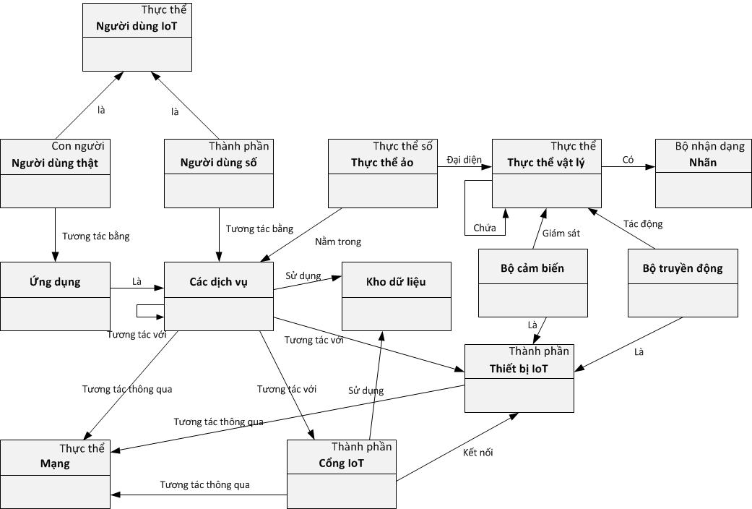
Hình 4- Mô hình tổng quát của các khái niệm IoT trong CM
Hình 4 biểu diễn mô hình tổng thể về tất cả các thực thể chủ chốt của IoT được định nghĩa trong CM, cùng các mối quan hệ và các tương tác giữa chúng. Người sử dụng IoT có thể là con người (người dùng thật) hoặc không phải là con người (người dùng số) như robot hoặc dịch vụ tự động hóa, đóng vai trò như người sử dụng. Người dùng số sử dụng các dịch vụ là các tương tác thông qua mạng kết nối.Người dùng thật tương tác trên hệ thống bằng các ứng dụng, là dạng chuyên biệt của dịch vụ.Một số ứng dụng tương tác với các dịch vụ khác thông qua mạng.
Thực thể vật lý là những thứ có thật trên thực tế, được điều khiển bởi bộ truyền động hoặc được giám sát bởi một cảm biến. Thực thể vật lý có thể có một thẻ đính kèm, và một cảm biến sẽ giám sát cái thẻ này chứ không phải là giám sát bản thân thực thể vật lý đó. Một thực thể ảo đại diện cho một thực thể vật lý trong thế giới số.Cả thiết bị truyền động và cảm biến đều là các thiết bị IoT.Các thiết bị IoT tương tác qua mạng và có thể liên lạc trực tiếp với nhau hoặc được kết nối với một cổng IoT có khả năng giao tiếp rộng rãi.
Kho dữ liệu lưu trữ dữ liệu liên quan đến các hệ thống IoT, có thể là dữ liệu được lấy trực tiếp từ các thiết bị IoT hoặc có thể từ các dịch vụ hoạt động dựa trên các dữ liệu của thiết bị IoT.

6.3 Khái niệm

6.3.1 Các thực thể và miền IoT
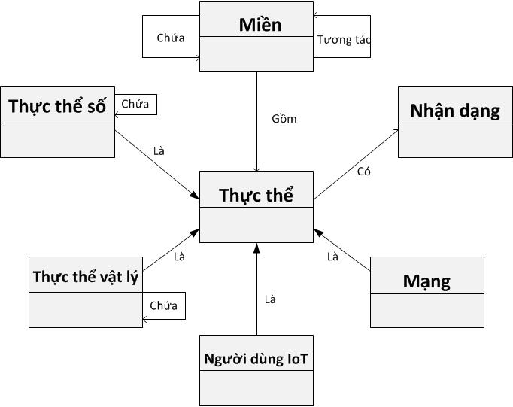
Hình 5 - Các khái niệm về thực thể và miền trong CM
Hình 5 biểu diễn các khái niệm về thực thể và miền trong mô hình khái niệm. Một thực thể là một thứ gì đó tồn tại riêng biệt và độc lập, ví dụ như một con người, một tổ chức, một thiết bị, một hệ thống con, hoặc một tập hợp các thứ như vậy. Mọi thứ trong một hệ thống IoT đều là các thực thể. Để có một khái niệm đơn giản về các thực thể IoT cùng các mối quan hệ của chúng, chúng ta định nghĩa bốn thực thể cơ bản như sau: vật thể (thực thể vật lý), người dùng (người dùng IoT), các hệ thống số (thực thể số), và các mạng kết nối (mạng).
Một thực thể số là một phần tử tính toán hoặc dữ liệu của một hệ thống IoT, bao gồm các ứng dụng, dịch vụ, thực thể ảo, kho dữ liệu, các thiết bị IoT, và cổng kết nối IoT. Một người dùng IoT là một thực thể có thể là con người hoặc không phải con người, trong khi đó một thực thể vật lý có tính rời rạc, có thể nhận dạng và có thể quan sát. Mạng là một thực thể quan trọng trong hệ thống IoT, nhờ nó mà các thực thể có thể giao tiếp với nhau.Các thực thể đều có một giá trị nhận dạng riêng và nhờ đó một thực thể số có thể liên lạc với các thực thể khác thông qua mạng.Có rất nhiều cách nhận diện khác nhau dành cho các thực thể, tùy thuộc vào tính chất của chúng.
Khi đánh giá các hệ thống IoT thì cần phải phân tách hệ thống thành các phần nhỏ hơn hoặc thành các nhóm phần tử có cùng đặc điểm giống nhau, các nhóm này còn được gọi là miền.Mỗi miền đều có ranh giới riêng. Việc biểu diễn sự tương tác giữa các miền thay cho tương tác giữa tất cả các thực thể trong một hệ thống có thể giúp tạo nên một cái nhìn đơn giản hơn ở một mức cao về cách thức hoạt động của một hệ thống phức tạp. Hình 6 biểu diễn tương tác giữa hai miền A và B của một hệ thống IoT. Đương nhiên rằng một miền IoT cũng có thể tương tác với nhiều miền IoT khác.
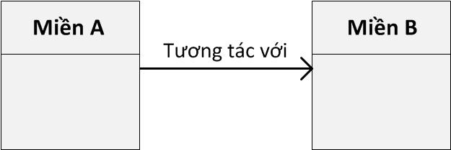
Hình 6 - Tương tác giữa các miền trong CM
Miền IoT bao gồm nhiều loại thực thể khác nhau.Đôi khi một miền lớn có thể được chia nhỏ thành nhiều miền con. Hình 7 biểu diễn việc miền A bao gồm hai miền con là C và D.
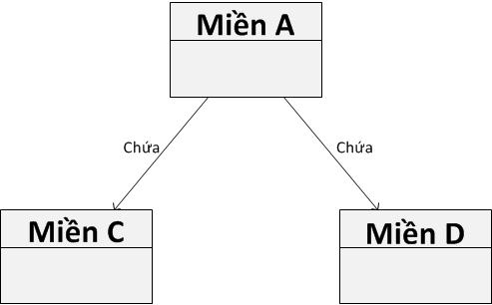
Hình 7 - Phân chia miền trong CM
Các mục tiếp theo trình bày về các bảng mô tả các mối liên kết được thể hiện trong các biểu đồ trên. Để tránh trùng lặp trong quá trình mô tả các mối quan hệ giữa hai thực thể, chúng ta chỉ biểu diễn các thực thể là gốc của liên kết.
6.3.1.1 Thực thể
Một thực thể là bất cứ thứ gì (cả vật chất và phi vật chất) mà tồn tại độc lập và riêng biệt.Mỗi thực thể có thông tin nhận dạng duy nhất.
6.3.1.2 Miền
Miền là nhóm các thực thể có chung các đặc điểm hoặc công việc. Một miền bao gồm một hoặc nhiều thực thể.Một miền có thể chứa các miền con.Một miền có thể tương tác với nhiều miền khác.
6.3.1.3 Thực thể số
Một thực thể số là một phần tử tính toán hoặc dữ liệu của một hệ thống IoT.Các phần tử này có thể bao gồm các ứng dụng, dịch vụ, thực thể ảo, kho dữ liệu, thiết bị IoT và cổng IoT.Một thực thể số là một dạng đặc biệt của thực thể.Một thực thể số có thể chứa các thực thể số khác.
6.3.1.4 Thực thể vật lý
Một thực thể vật lý là một vật thể có thực được điều khiển bởi bộ truyền động và/hoặc được giám sát bởi một cảm biến. Một thực thể vật lý là một dạng đặc biệt của thực thể.Một thực thể vật lý có thể chứa các thực thể vật lý khác.
6.3.1.5 Người dùng IoT
Một người dùng IoT là một người sử dụng của một hệ thống IoT, có thể là con người hoặc không phải con người. Một người dùng IoT là một dạng đặc biệt của thực thể đại diện cho con người hoặc người dùng số.
6.3.1.6 Mạng
Mạng là cơ sở hạ tầng kết nối các thực thể số với nhau, và cho phép kết nối dữ liệu giữa các thực thể này.Mạng là một dạng đặc biệt của thực thể.

6.3.2 Nhận dạng
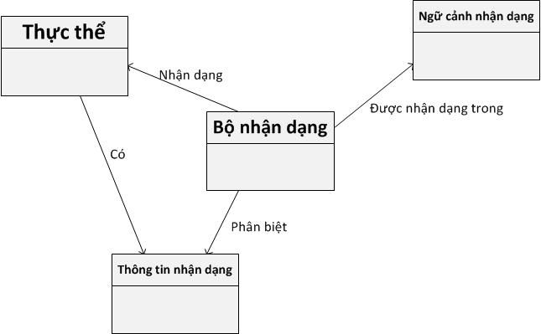
Hình 8 - Khái niệm nhận dạng trong CM
Hình 8 biểu diễn khái niệm nhận diện liên quan đến các thực thể.Hầu hết các thực thể trong IoT đặc biệt là thực thể vật lý ("vật") đều có thông tin nhận diện.Giá trị định danh là một thuộc tính hoặc tên được dùng để xác định các thực thể và được công khai rộng rãi.Thông thường, định danh chỉ có ý nghĩa trong một ngữ cảnh cụ thể nào đó.Một thực thể có thể có nhiều định danh, tuy nhiên nó phải có ít nhất một định danh duy nhất trong mỗi bối cảnh nhận dạng cụ thể mà nhờ đó nó có thể được biết đến. Ví dụ, thông tin nhận dạng từ một thẻ gắn liền với một thực thể vật lý có thể được coi như một giá trị định danh để xác định cho thực thể đó.
6.3.2.1 Định danh
Định danh là một thuộc tính hoặc tên duy nhất và được biết công khai được sử dụng để xác định danh tính của một thực thể, thường có giá trị cụ thể và duy nhất trong một ngữ cảnh nào đó.Định danh để xác định thực thể.Định danh khác với nhận dạng.Một thực thể có thể được nhận dạng bởi nhiều định danh.Định danh được xác định trong mỗi bối cảnh nhận dạng nhất định.

6.3.3 Dịch vụ, mạng, thiết bị IoT và cổng IoT
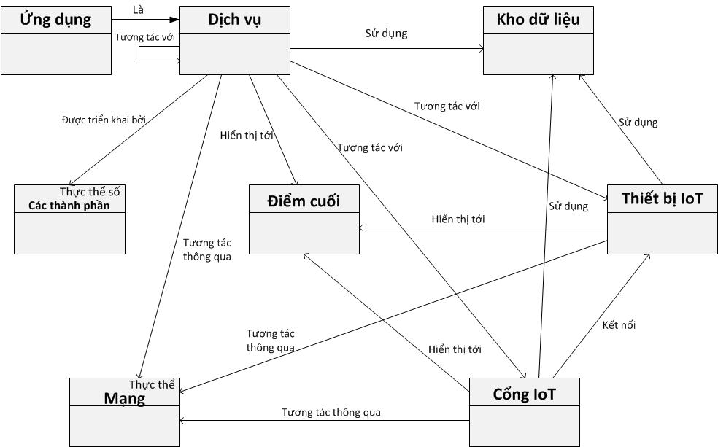
Hình 9 - Các khái niệm về dịch vụ, mạng, thiết bị IoT, và cổng IoT trong CM
Hình 9 trình bày về sự kết nối giữa các dịch vụ, thiết bị IoT và cổng IoT thông qua mạng.Dịch vụ là một khái niệm trừu tượng.Một dịch vụ được thực hiện bởi một hoặc nhiều thành phần của hệ thống.Một dịch vụ có thể có nhiều cách triển khai khác nhau.
Các thực thể có thể tương tác qua mạng nhờ việc hiển thị đến một hoặc nhiều điểm cuối trên mạng.Mạng kết nối các điểm cuối với nhau.Một dịch vụ sẽ không hiển thị đến các điểm cuối, hoặc sẽ hiển thị đến nhiều điểm cuối mà từ đó nó được thể hiện trên mạng.Một điểm cuối có một hoặc nhiều giao diện mạng.Các dịch vụ nằm cách xa về mặt địa lý có thể được với tới bởi các điểm cuối thông qua các giao diện mạng trên mạng kết nối.
Dữ liệu liên quan đến các dịch vụ, các thiết bị IoT, và các cổng IoT có thể được lưu giữ trong một kho dữ liệu rồi lại được sử dụng bởi chính các thực thể đó.
6.3.3.1 Điểm cuối
Điểm cuối là một trong hai thành phần hoặc thực hiện, hoặc thể hiện giao diện cho các thành phần khác, nó cũng có thể sử dụng giao diện của một thành phần khác.Điểm cuối có thể chứa nhiều giao diện mạng.
6.3.3.2 Cổng IoT
Cổng IoT là một thực thể số đóng vai trò như một phương tiện để kết nối một hoặc nhiều thiết bị IoT với một mạng diện rộng.Cổng IoT tương tác thông qua mạng.Cổng IoT mở liên kết đến các điểm cuối.Cổng IoT kết nối với các thiết bị IoT.Cổng IoT khai thác kho dữ liệu.
6.3.3.3 Thiết bị IoT
Thiết bị IoT là một thực thể số đóng vai trò kết nối giữa thực thể vật lý thực với các thực thể số khác của một hệ thống IoT.Để có thể tương tác với các thực thể khác thì một thiết bị IoT cần tương tác với một hoặc nhiều mạng.Thiết bị IoT mở kết nối tới một hoặc nhiều điểm cuối để thực hiện các tương tác.Thiết bị IoT có thể sử dụng hoặc không sử dụng kho dữ liệu.
6.3.3.4 Dịch vụ
Dịch vụ là một tập hợp các năng lực riêng biệt được cung cấp bởi một thành phần phần mềm thông qua một giao diện nào đó, có thể được cấu thành bởi nhiều dịch vụ khác.Một dịch vụ được triển khai bởi một hoặc nhiều thành phần.Mỗi dịch vụ có các yêu cầu riêng về giao diện mạng và được cung cấp một điểm cuối.Một dịch vụ tương tác với các thực thể khác thông qua một hoặc nhiều mạng.Một dịch vụ có thể tương tác hoặc không tương tác với các cổng IoT.Một dịch vụ tương tác hoặc không tương tác với các thiết bị IoT.Một dịch vụ tương tác hoặc không tương tác với các dịch vụ khác.Dịch vụ có thể sử dụng hoặc không sử dụng các kho dữ liệu.

6.3.4Người dùng IoT
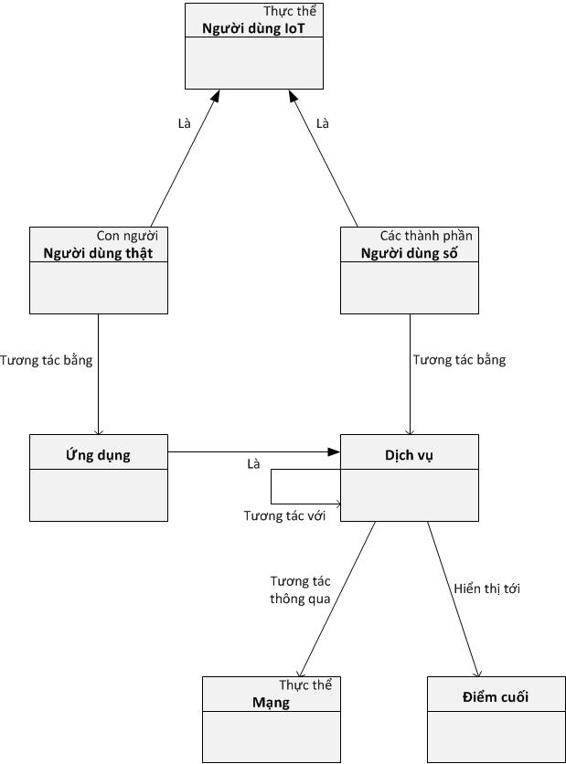
Hình 10- Các khái niệm về người dùng IoT trong CM
Như biểu diễn trong hình 10, người dùng IoT là những nhân vật chính trong hệ thống IoT. Người dùng IoT có thể là con người (người dùng thật) hoặc là thành phần kỹ thuật số (người dùng số). Người dùng số bao gồm các dịch vụ tự động hóa vận hành giống như người dùng thật, ví dụ như trong các tương tác máy với máy.Một người dùng số tương tác với một hoặc nhiều dịch vụ một cách trực tiếp hoặc gián tiếp thông qua điểm cuối của nó.Một người dùng thật tương tác thông qua một hoặc nhiều ứng dụng.Một ứng dụng là một dạng chuyên biệt của dịch vụ và có thể tương tác với các dịch vụ khác.
6.3.4.1 Người dùng thật
Người dùng thật là một con người nào đó sử dụng một hệ thống IoT. Người dùng thật là một dạng đặc biệt của người dùng IoT.Một người dùng thật tương tác qua mạng thông qua một ứng dụng nào đó.
6.3.4.2 Người dùng số
Một người dùng số là một thực thể số nào đó sử dụng một hệ thống IoT.Người dùng số là một dạng đặc biệt của người dùng IoT.Một người dùng số tương tác với một hoặc nhiều dịch vụ được cung cấp bởi hệ thống IoT qua mạng.
6.3.4.3 Ứng dụng
Một ứng dụng là một thành phần phần mềm cung cấp một loạt các chức năng mà người dùng có thể sử dụng để thực hiện một tác vụ nào đó.Một ứng dụng là một dịch vụ.

6.3.5 Thực thể ảo, thực thể vật lý, và thiết bị IoT
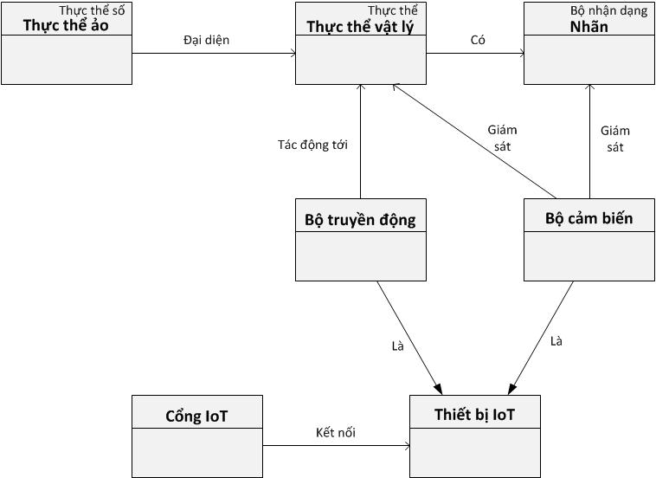
Hình 11 - Khái niệm về thực thể ảo, thực thể vật lý và thiết bị IoT trong CM
Hình 11 biểu diễn mối quan hệ giữa thực thể ảo, thực thể vật lý và thiết bị IoT.Bộ truyền động và cảm biến là các thiết bị IoT có liên hệ trực tiếp hoặc gián tiếp với thực thể vật lý. Bộ truyền động hoạt động dựa trên thông tin số thu nhận được để tác động (thay đổi) lên một số thuộc tính của một thực thể vật lý. Bộ cảm biến nhận diện một số đặc tính của một thực thể vật lý và chuyển đổi chúng thành thông tin dạng số có thể truyền đạt đi. Một thực thể vật lý có thể được gắn một hoặc nhiều thẻ, và bộ cảm biến có thể theo dõi các thẻ đó thay vì giám sát thực thể vật lý. Các bộ truyền động và cảm biến là những loại khác nhau của thiết bị IoT, chúng chuyển đổi các rung động/chuyển động về mặt vật lý thành các chuyển động thuộc dạng khác.
6.3.5.1 Cảm biến
Cảm biến là một thiết bị có thể phát hiện và đáp ứng một số loại thông tin thu được từ môi trường vật lý và chuyển thành dữ liệu số có thể truyền qua mạng. Cảm biến là một loại đặc biệt của thiết bị IoT. Mỗi cảm biến theo dõi một thực thể vật lý.
Thông tin thêm về thiết bị IoT, xem 6.3.3.3.
6.3.5.2 Truyền động
Bộ truyền động là một thiết bị nhận các thông tin đầu vào dạng số và tác động (thay đổi) lên một hoặc nhiều thuộc tính của một thực thể vật lý dựa trên nội dụng của các đầu vào đó.Bộ truyền động là một dạng đặc biệt của thiết bị IoT.Mỗi bộ truyền động tác động lên một thực thể vật lý.
Thông tin thêm về thiết bị IoT, xem 6.3.3.3.
6.3.5.3 Thực thể ảo
Một thực thể ảo là một dạng thể hiện ở dạng số của một thực thể vật lý, tồn tại trong một dịch vụ nào đó.Một thực thể ảo tương tác thông qua một điểm cuối.Một thực thể ảo đại diện cho một thực thể vật lý.

7 Môhìnhtham chiếu (RM) và kiến trúc tham chiếu (RA) của IoT

7.1 Mối quan hệ giữa CM, RM, và RA
Mô hình tham chiếu là một góc nhìn trừu tượng để diễn đạt các mối quan hệ chính giữa các thực thể trong một môi trường nào đó, và để phát triển các tiêu chuẩn hoặc các đặc điểm kỹ thuật nhất quán phục vụ môi trường đó.RM được xây dựng dựa trên một số ít các khái niệm thống nhất và có thể được sử dụng làm cơ sở cho việc giảng dạy và giải thích các tiêu chuẩn cho một người không chuyên nghiệp. Mô hình tham chiếu không trực tiếp gắn liền với bất kỳ tiêu chuẩn, công nghệ hoặc các chi tiết triển khai cụ thể nào, nhưng nó cung cấp thông tin tổng quát mà có thể được sử dụng một cách rõ ràng giữa các hệ thống khác nhau [Nguồn: ủy ban kỹ thuật OASIS SOA RM [3]].
Có rất nhiều khái niệm cấu thành thành nên RM. RM có tính trừu tượng, và nó cung cấp thông tin về một môi trường nhất định nào đó.
RM mô tả về loại của các thực thể có thể xuất hiện trong một môi trường cần quan tâm, chứ nó không nói về các thực thể cụ thể thực sự có trong một môi trường cho trước.Mô hình tham chiếu mô tả cả về các loại thực thể hoặc loại miền cũng như về các mối quan hệ của chúng. Một tập hợp các thực thể, nếu chỉ có thể, không thể cung cấp đủ thông tin để hình thành nên một RM. Một RM không mô tả hết tất cả các thực thể trong một khuôn khổ nhất định; nó có thể được sử dụng để làm rõ một trường hợp cụ thể. Về mặt lợi ích, một mô hình tham chiếu bao gồm những mô tả rõ ràng về vấn đề đang cần giải quyết, cùng với các nhu cầu của các nhà đầu tư cần giải quyết những vấn đề đó. Một RM thông thường được xây dựng có chủ định và không phụ thuộc vào công nghệ; RM không đưa bất kỳ giả định nào về công nghệ hoặc nền tảng trong một môi trường điện toán cụ thể.Thông thường, một RM hướng đến sự nhận thức về các loại vấn đề khác nhau, chứ không nhằm cung cấp các giải pháp cụ thể cho những vấn đề đó.Hay nói cách khác, RM hỗ trợ quá trình tìm kiếm và đánh giá các giải pháp tiềm năng khác nhau nhằm trợ giúp những người thực hiện hệ thống.
Mô hình tham chiếu hữu ích trong các việc sau: tạo ra các tiêu chuẩn cho các đối tượng tồn tại trong mô hình cũng như các mối quan hệ giữa chúng với nhau; hướng dẫn các nhà đầu tư; tăng cường giao tiếp giữa người với người; tạo ra các vai trò và trách nhiệm rõ ràng; và cho phép so sánh giữa các thực thể khác nhau.
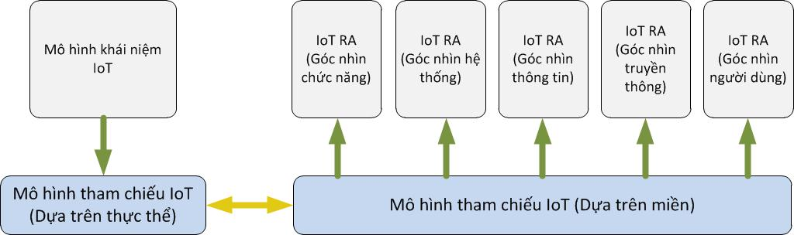
Hình 12 - Mối quan hệ giữa CM, RM, và IoT RA
RA có thể được hiểu là các khung ngữ cảnh bao gồm các thuộc tính, từ vựng và yêu cầu chung, cùng với các công thức về cách sử dụng chúng. Những công thức này là sự mô tả của các thành phần kiến trúc nền tảng cơ bản, cung cấp các hướng dẫn và những ràng buộc cho việc xây dựng các kiến trúc giải pháp minh họa. Các kiến trúc giải pháp không chỉ được xác định từ các quan điểm khác nhau mà còn ở nhiều cấp độ khác nhau về mặt chi tiết cũng như trừu tượng; chúng bao gồm rất nhiều thực thể và chức năng cùng các thông tin về các kết nối, tương quan và tương tác giữa chúng với nhau và với các chức năng nằm bên ngoài các mẫu kiến trúc đã được mô tả mà có biểu diễn các thực thể và chức năng. Hình 12 mô tả sự liên tục về mặt kiến trúc bắt đầu từ CM đến RM dựa trên thực thể và RM dựa trên miền, tới những quan điểm khác nhau về RA. Sự liên tục về mặt kiến trúc một cách nhất quán phải được duy trì không chỉ trong mô hình phân cấp này (ví dụ, CM → RM → RA) mà còn cả ở trong các bản cập nhật tiến hóa theo thời gian; các mô tả kiến trúc cần được ghi lại một cách rõ ràng.
Các miền của các hệ thống IoT được xác định bằng cách tập trung vào mong muốn của các nhà xây dựng nên hệ thống IoT cùng các phần cứng, phần mềm.Việc sử dụng các miền đại diện và phổ biến cho phép cung cấp một RM hiệu quả và mang tính đại diện cho các hệ thống IoT phục vụ các mục đích khác nhau cũng như ứng dụng của RM.

7.2 Các mô hình tham chiếu của IoT (IoT RMs)

7.2.1 RM dựa trên thực thể
Dựa trên mô hình khái niệm IoT ở mức cao được mô tả ở các phần trước, phần này mô tả mô hình tham chiếu dựa trên thực thể của các hệ thống IoT. RM dựa trên thực thể của các hệ thống IoT được biểu diễn trong Hình 13.Hình này minh họa sự tương tác giữa các thực thể chính bằng việc sử dụng các đường mũi tên.
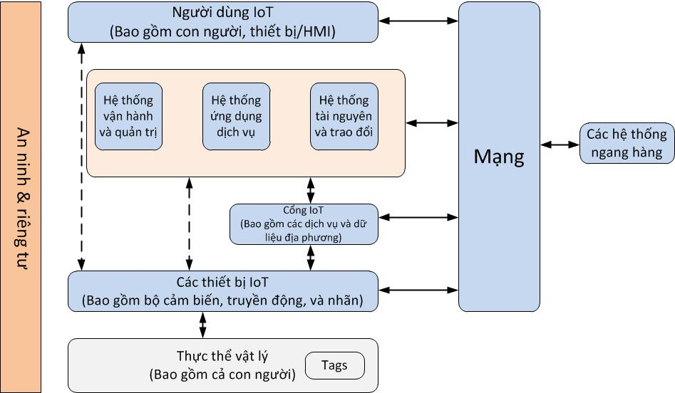
Hình 13 - Mô hình tham chiếu IoT dựa trên thực thể
Quá trình mô tả của RM dựa trên thực thể IoT được bắt đầu từ các thực thể ở dưới cùng của lược đồ:
- Các thực thể vật lý là những vật có thật trên thực tế và là phần thiết yếu của một hệ thống IoT
- Các loại thẻ khác nhau được gắn cho các thực thể vật lý để hỗ trợ việc theo dõi và nhận dạng những thực thể này
- Các thiết bị IoT kết nối các thực thể vật lý với hệ thống IoT. Các thiết bị IoT bao gồm:
- Cảm biến, dùng để theo dõi hoặc quét các thực thể vật lý nhằm lấy ra các thông tin về chúng
- Thiết bị truyền động, dùng để tác động hoặc thay đổi một số thuộc tính của các thực thể vật lý dựa trên các thông tin số
- Các thiết bị IoT kết nối với nhau qua mạng. Thông thường, các thiết bị IoT kết nối cho nhau bằng một mạng liền kề chuyên dụng có phạm vi tương đối ngắn do các hạn chế về nguồn năng lượng cũng như việc xử lý thông tin. Tuy nhiên, một số thiết bị có thể giao tiếp ở quy mô mạng internet bằng cách sử dụng một vài loại mạng truy cập nào đó.
- Cổng IoT thường được sử dụng trong các hệ thống IoT. Chúng tạo thành đường kết nối giữa (các) mạng liền kề cục bộ với mạng truy cập diện rộng. Cổng IoT có thể chứa các thực thể khác và cung cấp rất nhiều tính năng khác nhau. Cổng IoT thường bao gồm một bộ phận quản lý, cho phép cung cấp chức năng quản lý từ xa. Cổng IoT có thể chứa một kho dữ liệu thiết bị, lưu trữ dữ liệu từ các thiết bị IoT gắn liền với nó – nhờ đó có thể hỗ trợ các chức năng xử lý cục bộ (trong điện toán sương mù) hoặc trở thành phương tiện để làm việc với các mạng kết nối không liên tục. Một hoặc nhiều dịch vụ phân tích có thể được hỗ trợ vởi cổng IoT, điển hình là vận hành dựa trên luồng dữ liệu truyền từ các thiết bị IoT hoặc từ kho dữ liệu của thiết bị. Cổng IoT cũng có thể chứa các ứng dụng - có thể là các ứng dụng điều khiển, trong trường hợp này đòi hỏi phải có tốc độ xử lý cục bộ cao để điều khiển thiết bị truyền động dựa trên thông tin đầu vào thu được từ các cảm biến.
- Trong hầu hết các hệ thống IoT đều tồn tại nhiều loại ứng dụng và dịch vụ khác nhau, cùng với các kho dữ liệu cho từng loại. Thông thường sẽ có một kho dữ liệu thiết bị, nơi chứa dữ liệu thu được từ các thiết bị IoT. Hệ thống cũng có thể có một kho dữ liệu phân tích để chứa các kết quả từ các dịch vụ phân tích dữ liệu thiết bị cũng như dữ liệu từ các nguồn khác. Hệ thống thường có nhiều loại dịch vụ phân tích khác nhau để xử lý dữ liệu thiết bị và các dữ liệu khác để thu thập thông tin chi tiết bên trong hệ thống. Tất cả các quy trình bên trong các hệ thống IoT thường được kiểm soát bởi đơn vị quản lý quy trình. Những ứng dụng của các hệ thống IoT sẽ là các thước đo phản ánh năng lực của chính các hệ thống đó. Ngoài ra, hệ thống cũng có những dịch vụ kinh doanh để cung cấp các tính năng liên quan đến ứng thương mại của hệ thống, hoặc được thực hiện bởi người dùng cuối, hoặc bởi các hệ thống ngang hàng khác. Các ứng dụng và dịch vụ giao tiếp với các cổng IoT và các thiết bị IoT thông qua mạng truy cập, trong khi đó chúng giao tiếp với nhau bằng mạng dịch vụ.
- Các ứng dụng, dịch vụ và kho dữ liệu khác được dành cho việc vận hành và quản lý hệ thống IoT. Chúng bao gồm cả kho lưu trữ dữ liệu đăng ký thiết bị cùng với dịch vụ nhận diện thiết bị đi liền với nó, dịch vụ này cung cấp tính năng tra cứu dành cho các ứng dụng và dịch vụ. Hệ thống cũng có một ứng dụng quản lý thiết bị cho phép cung cấp năng lực giám sát và quản lý dành cho các thiết bị IoT trong hệ thống. Ngoài ra còn có một hệ thống hỗ trợ vận hành chuyên để cung cấp nhiều tính năng khác nhau liên quan đến việc giám sát và quản lý tổng thể hệ thống IoT, bao gồm cả việc cung cấp các chức năng quản trị cho người dùng.
- Việc truy cập đến các tính năng của hệ thống IoT đối với người dùng được thực hiện bởi các thực thể chuyên về truy cập và trao đổi. Các thực thể này cung cấp các giao diện có kiểm soát dành cho các tính năng dịch vụ, cho các chức năng quản trị và cho các chức năng kinh doanh. Việc những chức năng nào được cung cấp phụ thuộc vào khả năng kiểm soát truy cập, thường thay đổi tùy thuộc vào người dùng, và đều yêu cầu xác thực và ủy quyền trước khi các chức năng đó được sử dụng.
- Người dùng trong hệ thống IoT có thể bao gồm cả người dùng thật lẫn người dùng số. Người dùng thật thường tương tác với hệ thống IoT bằng một số loại thiết bị nào đó. Thiết bị mà người dùng thật sử dụng có thể dưới nhiều hình thức như điện thoại thông minh, máy tính cá nhân, máy tính bảng hoặc các thiết bị chuyên dụng hơn. Trong mọi trường hợp đều cần đến một giao diện ứng dụng nào đó dành cho người dùng, thông qua đó các tính năng được cung cấp bởi ứng dụng nền, và ứng dụng này tương tác với phần còn lại của hệ thống IoT.
- Các hệ thống số cũng có thể sử dụng các hệ thống IoT – cung cấp các ứng dụng tự động trong hệ thống. Cả thiết bị người dùng lẫn người dùng số đều giao tiếp với phần còn lại của hệ thống IoT thông qua mạng, có thể là internet hoặc có thể là các loại mạng chuyên dụng khác. Trong một số hệ thống IoT, các thiết bị người dùng có thể tương tác trực tiếp với các thiết bị IoT hoặc cổng IoT. Một trong những ví dụ phổ biến của các hệ thống như vậy là điện thoại thông minh hoặc thiết bị gắn trên người. Những thiết bị đơn lẻ này đều chứa cả thiết bị IoT lẫn thiết bị người dùng bên trong nó.
- Các hệ thống ngang hàng, có thể là các hệ thống IoT khác hoặc có thể không phải các hệ IoT, có thể là những người dùng của hệ thống IoT và/hoặc có thể cung cấp các dịch vụ cho hệ thống IoT.
Các hệ thống ngang hàng tương tác với hệ thống IoT thông qua mạng người dùng - thường là internet.
Các tính năng bảo mật và riêng tư đều được áp dụng trong toàn bộ hệ thống IoT.Chúng có thể bao gồm chứng thực, ủy quyền, chứng chỉ, mã hóa, quản lý khóa, đăng nhập và kiểm toán, bảo vệ dữ liệu, chẳng hạn như ẩn danh và giả mạo.
Dựa trên một nghiên cứu về quá trình chia nhỏ các hệ thống IoT khác nhau tương ứng với các kịch bản ứng dụng khác nhau, Hình 14 biểu diễn các thực thể IoT phổ biến nhất mà có thể tìm thấy trong các hệ thống IoT. Ngoài ra, hình này còn cung cấp mối quan hệ ở cấp rất cao giữa miền và thực thể.
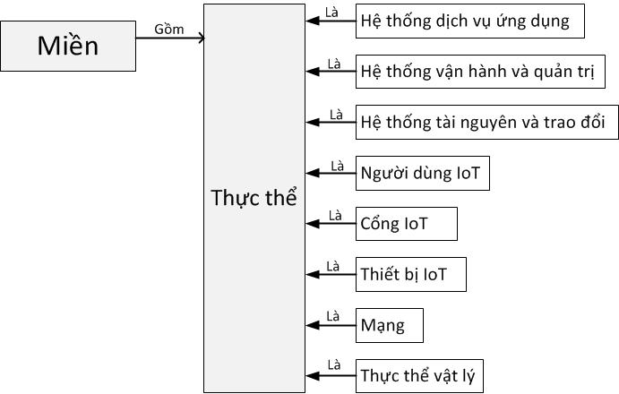
Hình 14 - Mối quan hệ giữa miền và thực thể, cùng các thực thể khái niệm đặc trưng của các hệ thống IoT

7.2.2 RM dựa trên tên miền
7.2.2.1 Giới thiệu
Hình 15 biểu diễn về miền của mô hình tham chiếu IoT. Mô hình tham chiếu dựa trên miền bao gồm miền người dùng (UD), miền vận hành và quản lý (OMD), miền dịch vụ ứng dụng (ASD), miền tài nguyên và trao đổi (RID), miền cảm ứng và điều khiển (SCD), và miền thực thể vật lý (PED). Mỗi miền nói trên đều là độc lập với các miền khác.
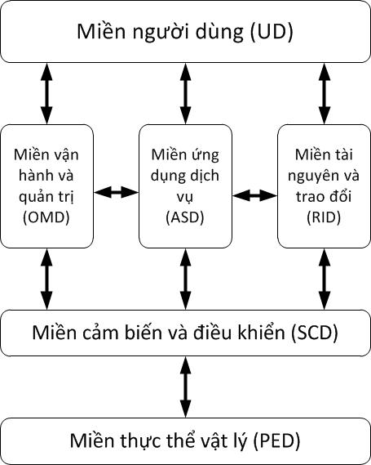
Hình 15 - Mô hình tham chiếu dựa trên miền của IoT
Môi trường của hệ thống IoT chủ yếu được hình thành bởi PED, nhưng trong một số trường hợp nhất định, môi trường đó cũng bao gồm một phần của các thực thể SCD. Phần cứng (chẳng hạn như thực thể vật lý) và phần mềm (ví dụ như các thực thể ảo) mà không xuất hiện trong các miền như PED và SCD thì sẽ hỗ trợ các chức năng và năng lực của các miền mà chúng nằm trong đó, và chúng không tương tác (chẳng hạn như cảm biến và kích hoạt) với môi trường nào mà hệ thống IoT phục vụ và giám sát. Môi trường hoạt động của hệ thống IoT chủ yếu được cấu thành bởi PED, tuy nhiên, trong một số trường hợp nhất định, môi trường đó còn được tạo thành bởi một vài loại thực thể SCD. Phần cứng (chẳng hạn như các thực thể vật lý) và phần mềm (ví dụ là các thực thể ảo) mà xuất hiện trong các miền không phải là PED hoặc SCD thì sẽ hỗ trợ các chức năng và năng lực của miền mà chúng nằm trong đó và chúng không tương tác (ví dụ như cảm nhận và kích hoạt) với môi trường nào mà hệ thống IoT phục vụ và giám sát.
Các RM dựa trên miền của IoT hỗ trợ việc lập kế hoạch và tổ chức việc xây dựng cũng như mở rộng hệ thống nhiều loại mạng kết nối với nhau.Các mạng kết nối có chức năng cung cấp kết nối truyền thông, bao gồm cả các liên kết dữ liệu.Đây có thể là các liên kết điểm - điểm bên trong hoặc giữa các hệ thống IoT, cả trong lẫn ngoài miền, cũng như với các hệ thống và tổ chức khác. Các mạng kết nối cần phải duy trì khả năng tương tác từ mạng này sang mạng khác. Nhiệm vụ chính của mạng là cung cấp các đường dẫn cho kết nối và trao đổi dữ liệu. Do đó, mục tiêu then chốt của mạng là hỗ trợ và cung cấp các hoạt động và tương tác trong kết nối và trao đổi dữ liệu. Các loại hoạt động và tương tác giữa hai thực thể, giữa hai miền, hoặc giữa hai hệ thống IoT sẽ lần lượt nói lên mối quan hệ giữa các thực thể, các miền, và các hệ thống IoT đó. Mặc dù các mạng kết nối bên trong các miền không được mô tả một cách cụ thể trong phần trình bày về sáu miền ở trên nhưng các mạng này đóng một vai trò cực kỳ quan trọng trong hệ thống IoT. Tùy thuộc vào cơ sở hạ tầng của các hệ thống IoT mà các mạng kết nối bên trong các miền có thể là mạng cục bộ, Internet, Intranet, mạng đường trục của doanh nghiệp, hay mạng diện rộng, vv. Các mạng doanh nghiệp-doanh nghiệp (B2B) cũng có thể coi là mạng kết nối nội bộ miền.
7.2.2.1.1 Miền người dùng (UD)
Người dùng là các nhà đầu tư và các tác nhân vận hành trong UD. Người dùng có thể là một cá nhân riêng lẻ, hoặc một nhóm người chẳng hạn như hộ gia đình, một xã hội, một tổ chức, hay một đơn vị trong chính quyền.
7.2.2.1.2 Miền thực thể vật lý (PED)
PED bao gồm các thực thể vật lý và thực thể ảo bên trong hệ thống IoT. Do đó, PED là môi trường hoạt động chính mà dựa vào đó một hệ thống IoT có thể thực hiện các nhiệm vụ hoặc chức năng như giám sát, cảm biến và điều khiển. Con người có thể là một trong những thực thể thuộc PED, tuy nhiên, vì con người cũng có thể là tác nhân tạo ra PED cho nên nó cũng có thể không phải là một thực thể trong PED.
7.2.2.1.3 Miền cảm ứng và điều khiển (SCD)
SCD đóng vai trò quan trọng trong một hệ thống IoT vì nó cung cấp các thông tin thiết yếu về môi trường hoạt động (tức là PED) cho tất cả các miền khác của hệ thống IoT đó. Ngoài ra, SCD có thể quyết định trạng thái của các thực thể vật lý trong môi trường của hệ thống IoT bằng các chức năng điều khiển.
7.2.2.1.4 Miền vận hành và quản lý (OMD)
Các nhà vận hành và quản lý hệ thống là các tác nhân của của OMD.Các nhà vận hành và quản lý duy trì trạng thái tổng thể của các hệ thống IoT.OMD chịu trách nhiệm thực hiện các chức năng như cung cấp, quản lý, giám sát, và tối ưu hoá hiệu suất hoạt động của hệ thống trong thời gian thực.
7.2.2.1.5 Miền tài nguyên và trao đổi (RID)
Các tổ chức tham gia vào một hệ thống IoT đều có liên quan đến RID. Các tổ chức này thuộc rất nhiều loại, bao gồm từ một quán cà phê đến các công ty tiện ích hoặc các tổ chức chính phủ.
RID tương tác với các thực thể, ứng dụng, dịch vụ và hệ thống bên ngoài bằng việc trao đổi tài nguyên. Tài nguyên có thể dưới dạng vật chất, tiền tệ, hoặc kỹ thuật số tùy thuộc vào các giao dịch thực hiện thông qua RID.
Trong lĩnh vực tài nguyên kỹ thuật số thì RM dựa trên miền sở hữu một lớp dữ liệu cơ sở bao trùm toàn bộ sáu miền bởi vì dữ liệu này được tạo ra và được sử dụng một cách phân tán bởi tất cả các miền trong RM. Để thực hiện các vai trò của mình, RID cần truy cập vào các tài nguyên số bằng cách sử dụng quyền của các miền khác (UD, OMD, ASD và SCD). Do đó, có thể nói rằng RID chứa một miềm cơ sở dữ liệu thông tin giả nhờ vào vai trò đặc biệt này của nó. Thông thường, quá trình xử lý dữ liệu thực tế, chẳng hạn như dữ liệu "phân tích", được thực hiện trong ASD và dữ liệu sau khi xử lý được lưu trữ trong cơ sở dữ liệu của nhà cung cấp dịch vụ. Trong RID, nếu cần thiết, có thể diễn ra quá trình xử lý dữ liệu bổ sung để phù hợp với các tổ chức bên ngoài. Các quá trình xử lý bổ sung này có thể bao gồm đảm bảo chất lượng dữ liệu, chuyển đổi dữ liệu, phân phối và lưu trữ.
7.2.2.1.6 Miền dịch vụ ứng dụng (ASD)
Các nhà cung cấp dịch vụ ứng dụng là những nhân vật chính của ASD.Các nhà cung cấp dịch vụ ứng dụng cung cấp các dịch vụ cho người dùng IoT bên trong UD.
ASD bao gồm tất cả các loại nhà cung cấp dịch vụ liên quan đến hệ thống IoT. Do vậy, các nhà cung cấp dịch vụ tương tác không chỉ với người dùng bên trong UD để đáp ứng các yêu cầu của họ mà còn với các thực thể trong SCD (tức là các thiết bị cảm biến và thiết bị truyền động) để thu thập dữ liệu từ các thực thể trong PED. Ngoài ra, ASD cũng tương tác với OMD nếu một nhân tố của OMD trở thành khách hàng của một nhà cung cấp dịch vụ bên trong ASD. Các nhà cung cấp dịch vụ trong ASD có xu hướng tương tác với các tổ chức bên ngoài, chẳng hạn như các hệ thống và nền tảng IoT khác, các tổ chức hành pháp, các công ty tiện ích, các tổ chức tài chính, và các chính phủ thông qua RID.
Các nhà cung cấp dịch vụ ứng dụng tạo thành một miền kinh doanh trong ASD; các chức năng của miền kinh doanh này cho phép vận hành các dịch vụ từ điểm cuối đến điểm cuối của các hệ thống IoT.

7.2.3 Mối quan hệ giữa RM dựa trên thực thể và RM dựa trên miền
Từ các thông tin của RM dựa trên thực thể trong Hình 13 và RM dựa trên miền trong Hình 15, một mối quan hệ ánh xạ giữa hai RM được thể hiện ở Hình 16, trong đó hai RM này đều nhất quán với nhau.
Như biểu diễn trong Hình 16, mối quan hệ giữa các thực thể với các miền của chúng là như sau.Người dùng IoT thuộc về miền người dùng.Các hệ thống dịch vụ ứng dụng, các hệ thống vận hành và quản lý cùng các hệ thống tài nguyên và trao đổi đều lần lượt hoạt động trong miền dịch vụ ứng dụng, miền vận hành và quản lý, và miền tài nguyên và trao đổi.Các thiết bị IoT và cổng IoT là các thực thể trong miền cảm biến và điều khiển.Thực thể vật lý tồn tại trong miền thực thể vật lý.
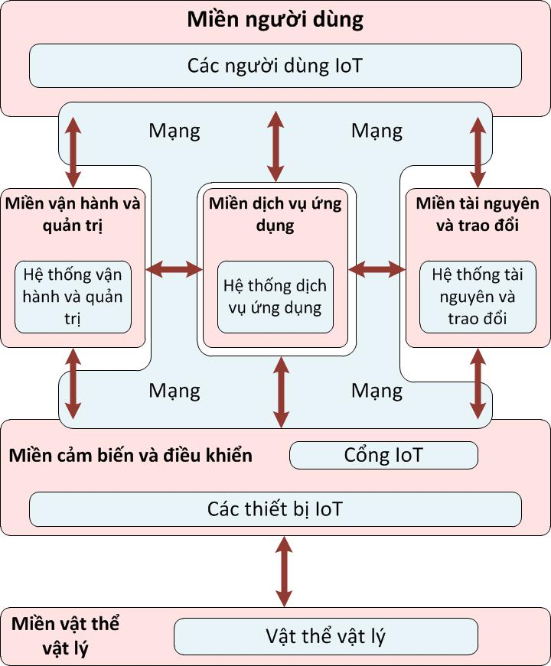
Hình 16 - Mối quan hệ giữa RM dựa trên thực thể và RM dựa trên miền

7.3 Các góc nhìn về kiến trúc tham chiếu của IoT

7.3.1 Mô tả chung
IoT RA được mô tả bằng năm góc nhìn của RA như sau:
  - Góc nhìn chức năng IoT RA
  - Góc nhìn hệ thống IoT RA
  - Góc nhìn giao tiếp kết nối IoT RA
  - Góc nhìn thông tin IoT RA
  - Góc nhìn ứng dụng IoT RA
IoT RA trở thành một kiến trúc hệ thống chuyên về ứng dụng hoặc dịch vụ, hoặc một kiến trúc hệ thống mục tiêu khi mà RA được thiết kế riêng cho một bộ yêu cầu cụ thể nào đó. Dẫn chứng về các hệ thống cụ thể bao gồm: hệ thống nông nghiệp, hệ thống môi trường, hệ thống lưới thông minh, nhà thông minh, thành phố thông minh, vv.

7.3.2 Góc nhìn chức năng của IoT RA
Góc nhìn chức năng là một góc nhìn không có tính công nghệ của các chức năng cần thiết để tạo thành một hệ thống IoT. Góc nhìn này mô tả sự phân bố và sự phụ thuộc giữa các chức năng nhằm hỗ trợ các hoạt động được mô tả dưới góc nhìn của người dùng, và biểu diễn các khái niệm sau:
- Các chức năng nội miền
- Các chức năng liên miền
Mỗi thành phần chức năng được xác định bởi một hoặc nhiều quá trình thực hiện của các thành phần hệ thống thực tế, những thành phần mà có thể được triển khai để tạo thành một hệ thống làm việc được.Hình 20 biểu diễn quá trình chia nhỏ của các thành phần chức năng của IoT RA. Trong hình này, hai phần chính là: các chức năng nội miền và các chức năng liên miền. Những thành phần chức năng không cần thiết đối với một số ứng dụng cụ thể thì có thể sẽ không tồn tại trong hệ thống IoT tương ứng.
7.3.2.1 Các chức năng nội miền
Các chức năng nội miền được biểu diễn ở phía trái, còn các chức năng liên miền được biểu diễn ở phía phải của hình sau:
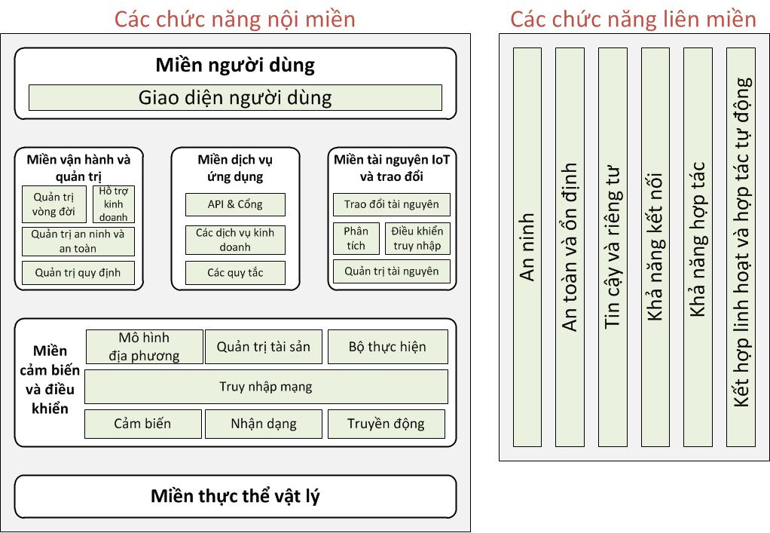
Hình 17 - Góc nhìn chức năng của IoT RA – phân chia các thành phần chức năng của IoT RA
7.3.2.1.1 Miền cảm ứng và điều khiển (SCD)
SCD bao gồm rất nhiều thành phần chức năng cơ bản mà sự phức tạp trong việc triển khai của chúng phụ thuộc vào cơ sở hạ tầng của các hệ thống IoT.
- Cảm biến là chức năng đọc dữ liệu từ các thiết bị cảm biến. Việc triển khai của chức năng này bao gồm phần cứng, phần sụn, chương trình điều khiển thiết bị và các phần tử phần mềm. Cảm biến đệ quy đòi hỏi phải được điều khiển và kích hoạt, và do đó nó có các yêu cầu khắt khe hơn so với phần còn lại của hệ thống điều khiển.
- Truyền động là thành phần chức năng có nhiệm vụ nhập dữ liệu cùng các tín hiệu điều khiển vào một thiết bị truyền động để thực hiện các quá trình vận hành. Việc triển khai của chức năng này có thể liên quan đến các thành phần như phần cứng, phần mềm, chương trình điều khiển thiết bị và các phần tử phần mềm.
- Thực hiện là chức năng vận hành các mệnh đề logic nhằm kiểm soát các trạng thái, các điều kiện, và hành vi của hệ thống cùng với các môi trường của nó để phù hợp với các mục tiêu điều khiển.
- Nhận dạng là một chức năng quan trọng trong một hệ thống nhằm cho phép các thực thể có thể được nhận dạng và theo dõi, nhờ đó hệ thống có thể phân biệt một thực thể này với những thực thể khác.
- Các cơ chế truy cập mạng là các chức năng cho phép kết nối giữa các cảm biến, bộ truyền động, bộ điều khiển, cổng, và các hệ thống trung gian khác. Mạng có nhiều hình thức khác nhau, chẳng hạn như mạng đường trục (kết nối từ cục bộ đến cấu trúc nền của hệ thống, hoặc đến các điểm xa), hoặc kiến trúc kiểu mạng (dạng phân cấp, dạng trung tâm hình sao, dạng lưới, dạng điểm-điểm), một số được thiết lập cấu hình tĩnh, một số khác có cấu hình động. Trong chức năng này cần tính đến các đặc tính QoS như độ trễ, băng thông, độ lệch, độ tin cậy và khả năng thích nghi.
- Các chức năng mô hình hoá cục bộ hỗ trợ việc nhận biết về các trạng thái, điều kiện và hành vi của các hệ thống được điều khiển cũng như của các hệ thống ngang hàng bằng cách truyền đạt và tương quan dữ liệu thu thập được từ các cảm biến và các hệ thống ngang hàng.
- Các chức năng quản lý tài sản cho phép thực hiện quản lý vận hành trong các hệ thống điều khiển bao gồm cấu hình hệ thống, chính sách, hệ thống, cập nhật phần mềm/phần sụn và các hoạt động quản lý khác xuyên suốt vòng đời của hệ thống. Lưu ý rằng người vận hành hệ thống phải tuân thủ nghiêm ngặt để đảm bảo rằng các chính sách (như an toàn và an ninh) luôn thuộc trách nhiệm và quyền hạn của các thực thể kết nối.
Một nhà đầu tư có thể là chủ sở hữu hoặc là chủ sở hữu của SCD, tuy nhiên, người này không thể đóng vai trò như một thực thể trong SCD.SCD có thể có một nền tảng xử lý dữ liệu cùng rất nhiều loại đối tượng ảo hỗ trợ các thực thể trong SCD. Do đó, đóng vai trò chính trong SCD có thể là các thực thể vật lý (chẳng hạn như bộ cảm biến, điều khiển, bộ truyền động, máy tính, v.v ...) hoặc các thực thể ảo (ví dụ: phần mềm).
7.3.2.1.2 Miền dịch vụ ứng dụng (ASD)
ASD biểu diễn một tập hợp các chức năng thực hiện các phép logic ứng dụng nhằm nhận diện các chức năng kinh doanh cụ thể nào đó cho các nhà cung cấp dịch vụ trong ASD.Miền dịch vụ ứng dụng bao gồm các thành phần như logic và các quy tắc, các thành phần chức năng, API, và thành phần chức năng cổng.
7.3.2.1.3 Miền vận hành và quản lý (OMD)
OMD đại diện cho tập hợp các chức năng đảm trách các nhiệm vụ quản lý xuyên suốt vòng đời hệ thống, hỗ trợ kinh doanh, quản lý an ninh và an toàn, và kiểm soát quy định. Các chức năng quản lý cho phép các trung tâm quản lý đưa ra tập hợp các câu lệnh quản lý cho các hệ thống điều khiển hoặc các thiết bị tương ứng. Chức năng quản lý vòng đời cung cấp một số loại thành phần chức năng phục vụ vận hành của hệ thống IoT như: cung cấp, triển khai, giám sát, bảo trì, dự báo, chẩn đoán, tối ưu hoá, tính cước, v.v ...
- Các chức năng cung cấp và triển khai là tập hợp các chức năng cần thiết để thiết lập cấu hình, lên danh mục, đăng ký, và theo dõi tài sản, cũng như để triển khai và giải phóng tài sản khỏi các quá trình vận hành. Các chức năng này phải có khả năng cung cấp và đưa đến tài sản một cách trực tuyến từ xa, an toàn và ở quy mô lớn.
- Chức năng theo dõi và chẩn đoán cho phép phát hiện và xác định các trục trặc trên hệ thống.
- Thành phần chức năng dự báo bao gồm một tập hợp các chức năng làm việc như một công cụ phân tích dự đoán của hệ thống IoT. Mục tiêu chính của chức năng này là để xác định các vấn đề tiềm ẩn trước khi chúng xảy ra và cung cấp các khuyến nghị giải pháp nhằm giảm thiểu sự lây lan của chúng.
- Thành phần chức năng tối ưu hóa bao gồm một bộ các chức năng nhằm nâng cao độ tin cậy và hiệu suất tài sản, giảm tiêu thụ năng lượng, và tăng tính khả dụng cùng với năng suất làm việc tương ứng với các cách sử dụng tài sản.
7.3.2.1.4 Miền tài nguyên và trao đổi (RID)
Những thành phần chức năng chính bao gồm quản lý tài nguyên, phân tích, trao đổi tài nguyên, kiểm soát truy cập, v.v ... Các tài nguyên IoT mà có thể được chia sẻ trong một hệ thống IoT hoặc với các hệ thống IoT khác bao gồm thông tin tình báo, kiến thức, thông tin, dữ liệu, vv... . Miền tài nguyên và trao đổi của IoT thực hiện việc trao đổi các tài nguyên IoT cho toàn bộ hệ thống IoT với các hệ thống khác. Hơn nữa, các thành phần liên quan trong RID cần phải cung cấp, và được cung cấp, dữ liệu về hệ thống IoT, phân tích dữ liệu nguồn cũng như nhận các phân tích, và lưu trữ dữ liệu dưới dạng đám mây.
7.3.2.1.5 Miền người dùng (UD)
Chức năng chính của UD là cung cấp việc truy cập vào các dịch vụ IoT cùng các thông tin về cách sử dụng chúng.Ở đây, các thành phần chức năng là những người dùng và các HMI mà cung cấp giao diện cho người dùng có thể truy cập, đăng ký và nhận các dịch vụ được cung cấp bởi miền dịch vụ ứng dụng.
7.3.2.1.6 Miền thực thể vật lý (PED)
PED gồm có các thực thể vật lý được cảm biến hoặc được điều khiển.Những thực thể này là đối tượng của các chức năng trong các miền khác.
7.3.2.2 Các chức năng liên miền
Hình 17 biểu diễn các chức năng liên miền, những chức năng này tồn tại trong tất cả sáu lĩnh vực đã được mô tả trong RM dựa trên miền của IoT. Các chức năng này bao gồm bảo mật, an toàn, khả năng phục hồi, tin cậy và riêng tư, kết nối, khả năng tương tác, sự kết hợp động, và tương tác tự động, vv. Mỗi chức năng có thể bao gồm các thành phần chức năng thuộc các miền khác nhau và được mở rộng trong quá trình chia nhỏ miền chức năng như minh họa dưới đây.
- Chức năng bảo mật được thực hiện thông qua việc bảo vệ sự riêng tư của dữ liệu trong quá trình cảm biến và truyền tải, API và cổng thông tin, giám sát, trao đổi tài nguyên thông tin và HMI, vv.
- Chức năng bảo mật liên quan đến khả năng của hệ thống IoT trong việc đảm bảo tính bí mật, tính toàn vẹn, tính xác thực và xác nhận của thông tin trao đổi. IoT RA tích hợp các chính sách bảo mật cho các thành phần IoT như là một phần quan trọng trong thiết kế hệ thống. Ví dụ, quản lý tài sản trong SCD cho phép quản lý các quá trình vận hành như cấu hình hệ thống, chính sách, cập nhật phần mềm và phần sụn, cùng các hoạt động quản lý xuyên suốt vòng đời khác. Trong RID, kiểm soát truy cập và quản lý tài nguyên liên quan đến các hoạt động như bảo mật dữ liệu, kiểm soát truy cập dữ liệu và quản lý các quyền dữ liệu.
- Chức năng an toàn và khả năng phục hồi là ưu điểm của hệ thống về khả năng chịu lỗi, và có liên quan chặt chẽ đến năng lực tự động tính toán của tự phục hồi, tự cấu hình, tự tổ chức và tự bảo vệ, ví dụ như thành phần IoT có thể tận dụng mạng lưới phân cấp để thực hiện quá trình tự tối ưu.
- Chức năng tin cậy và riêng tư là sự phân biệt các mức độ tin cậy khác nhau cho một bên tham gia (ví dụ: ứng dụng, hệ thống, mạng, v.v ...) trong quá trình truyền hoặc trao đổi dữ liệu nhằm bảo vệ tính bí mật của dữ liệu. Thông thường, cần phải xác nhận tính hợp lệ trước khi sự tin tưởng được thiết lập và sự tin tưởng có thể được tăng cường bằng các hoạt động có uy tín. Bảo mật có thể đạt được chủ yếu thông qua xác thực. Để ngăn chặn rò rỉ dữ liệu bí mật, ta có thể bổ sung các quy tắc truy cập dữ liệu nhằm đáp ứng các yêu cầu cần thiết cho các quá trình đặt hàng, loại bỏ, và mã hóa dữ liệu.
- Chức năng kết nối cung cấp khả năng hội nhập không đồng nhất cho các thành phần IoT, những thành phần này có thể thuộc các mạng khác nhau hoặc sử dụng các công nghệ khác nhau, nhằm đạt được sự kết nối liền mạch của mỗi thực thể.
- Chức năng tương tác tạo ra khả năng trao đổi thông tin cho một hệ thống IoT dựa trên một cách diễn đạt chung của thông tin. Về cơ bản, có hai mức độ tương tác dữ liệu được quan tâm. Thứ nhất, khả năng tương tác về cú pháp là nhằm trao đổi thông tin trong một định dạng dữ liệu chung với một giao thức chung trong việc xây dựng cấu trúc dữ liệu. Thứ hai, khả năng tương tác về ngữ nghĩa nhằm giải nghĩa của các ký hiệu trong các thông điệp một cách chính xác.
- Chức năng tương tác tự động và liên kết động cung cấp một phương pháp linh hoạt để hình thành các dịch vụ trong đó các thành phần IoT có thể được tích hợp một cách linh hoạt theo thời gian thực nhằm cho phép các dịch vụ có tính thích nghi cao. Cần phải có chức năng tương tác về ngữ nghĩa để hỗ trợ thành phần động trong hệ thống.
- Quyền riêng tư được thực hiện chủ yếu thông qua việc bảo mật. Để ngăn chặn rò rỉ dữ liệu và đáp ứng các yêu cầu về quyền riêng tư thì các quy tắc về truy cập dữ liệu có thể được sử dụng trong quá trình đặt hàng, xóa bỏ, mã hóa dữ liệu, v.v.

7.3.3 Góc nhìn hệ thống của IoT RA
Góc nhìn hệ thống mô tả các thành phần tổng quát bao gồm các thiết bị, các hệ thống con, và các mạng mà chúng tạo thành một hệ thống IoT.Trong khi góc nhìn chức năng mô tả một hệ thống IoT thông qua các thành phần chức năng của nó, thì góc nhìn hệ thống mô tả hệ thống đó thông qua các thành phần vật lý của nó. Góc nhìn hệ thống mô tả các khía cạnh sau:
- Các thành phần vật lý chính (ví dụ: các hệ thống con, thiết bị, mạng) của một hệ thống IoT.
- Kiến trúc tổng thể của một hệ thống IoT, bao gồm cấu trúc của một hệ thống IoT, sự phân bố các thành phần, và cấu trúc không gian của tính đa liên kết của các thành phần.
- Bản mô tả kỹ thuật các thành phần của hệ thống, bao gồm các hành vi cùng các thuộc tính khác.
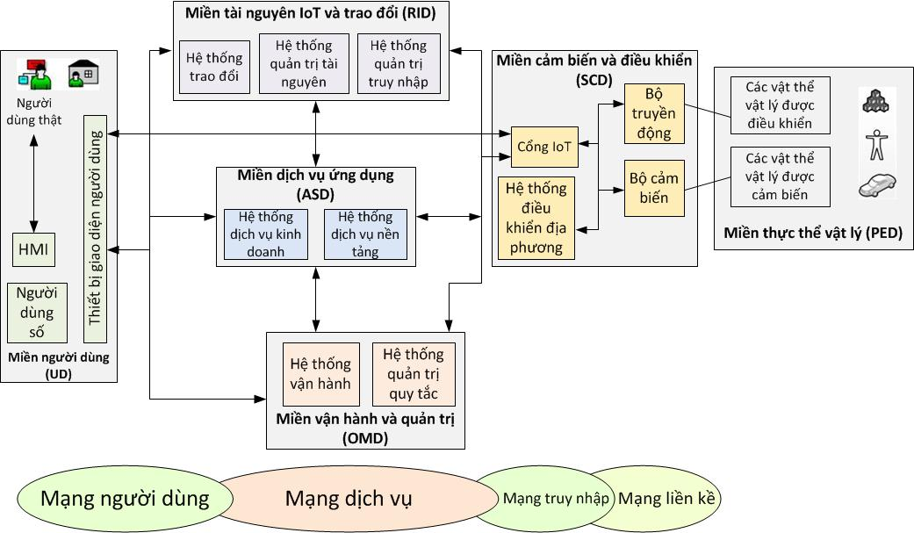
Hình 18 - Góc nhìn hệ thống của kiến trúc tham chiếu IoT
Trong hình 18, góc nhìn hệ thống IoT RA được biểu diễn cùng với tất cả các thực thể liên quan đến mỗi miền cùng các kết nối giữa chúng.Các thực thể trong mỗi miền mang tính chất rất tổng quát và tùy chọn, tùy thuộc vào các ứng dụng cụ thể. Có bốn loại mạng khác nhau để kết nối các thành phần vật lý trong sáu miền của một hệ thống IoT: mạng gần, mạng truy cập, mạng dịch vụ, và mạng người dùng. Thông tin chi tiết về bốn mạng này sẽ được giới thiệu trong mục 8.3.4, góc nhìn kết nối IoT RA.
7.3.3.1 Các hệ thống/hệ thống con trong miền thực thể vật lý (PED)
PED không chứa các thiết bị hoặc hệ thống con.Thay vào đó, nó chủ yếu bao gồm các vật thể vật lý được cảm nhận và các vật thể vật lý được điều khiển, những vật thể này liên quan đến các ứng dụng IoT và được người dùng quan tâm. Một đối tượng vật lý được cảm nhận là một thực thể vật chất mà thông tin từ đó được thu thập bởi các cảm biến, trong khi đối tượng vật lý được điều khiển là một thực thể vật lý chịu sự vận hành của bộ truyền động.
7.3.3.2 Các hệ thống/hệ thống con trong miền cảm biến và điều khiển (SCD)
Trong SCD, các thực thể địa phương chủ yếu bao gồm các thiết bị cảm biến, thiết bị truyền động, cổng IoT và các điểm cuối. Các thiết bị cảm biến và truyền động hoạt động trên các thực thể vật lý, trong khi cổng IoT kết nối SCD với các kênh kết nối.
Các bộ cảm biến thu nhận thông tin từ vật thể được cảm nhận, ví dụ như các thuộc tính vật lý, hóa học, sinh học, vv. Các bộ truyền động thực hiện các thao tác trên các đối tượng vật lý được điều khiển thông qua việc điều khiển các đơn vị chức năng. Cả thiết bị cảm biến và thiết bị truyền động đều có thể hoạt động trên các vật thể vật lý một cách độc lập hoặc cộng tác.
Cổng IoT là thiết bị dùng để kết nối SCD với các miền khác. Cổng IoT cung cấp các chức năng như chuyển đổi giao thức, lập bản đồ địa chỉ, xử lý dữ liệu, tổng hợp thông tin, cấp chứng nhận, và quản lý thiết bị. Cổng IoT có thể là thiết bị độc lập, hoặc có thể được tích hợp với các thiết bị cảm biến và điều khiển khác.
SCD cũng có thể bao gồm một số hệ thống điều khiển địa phương, chẳng hạn như quản lý tài sản, đơn vị vận hành, vv., tùy thuộc vào độ phức tạp của cơ sở hạ tầng hệ thống IoT.
7.3.3.3 Các hệ thống/hệ thống con trong miền dịch vụ ứng dụng (ASD)
Trong ASD tồn tại cả hệ thống dịch vụ cơ bản và hệ thống dịch vụ kinh doanh.
Hệ thống dịch vụ cơ bản cung cấp các dịch vụ dữ liệu mang tính nền tảng, bao gồm truy cập dữ liệu, xử lý dữ liệu, tổng hợp dữ liệu, lưu trữ dữ liệu, phân giải thông tin nhận dạng, dịch vụ thông tin địa lý, quản lý người dùng, và quản lý dữ liệu, vv.
Hệ thống dịch vụ kinh doanh có nhiệm vụ nhận diện các loại hình chức năng kinh doanh dựa trên Internet theo phương thức truyền thống hay phương thức mới. Các chức năng kinh doanh bao gồm quản lý tài nguyên doanh nghiệp (ERP), quản lý quan hệ khách hàng (CRM), quản lý tài sản, quản lý vòng đời dịch vụ, in hóa đơn, xử lý thanh toán, các hoạt động về nguồn nhân lực, lập kế hoạch công việc, và lập kế hoạch hệ thống.
7.3.3.4 Các hệ thống/hệ thống con trong miền vận hành và quản lý (OMD)
OMD bao gồm các hệ thống vận hành và các hệ thống quản lý quy tắc. Các hệ thống vận hành có nhiệm vụ quản lý các thiết bị IoT và điều khiển sự hoạt động của hệ thống IoT, cho phép các thiết bị và hệ thống vận hành một cách an toàn và đáng tin cậy. Các hệ thống quản lý quy tắc có chức năng đảm bảo rằng hệ thống IoT tuân thủ các luật và quy định có liên quan. Chúng cung cấp quá trình giám sát, kiểm soát và thực hiện các luật và quy định tương ứng.
7.3.3.5 Các hệ thống/hệ thống con trong miền người dùng (UD)
Trong UD, người dùng có thể là người dùng thật hoặc người dùng số. Cả hai loại người dùng này đều tương tác với các miền khác thông qua thiết bị giao diện người dùng, đối với người dùng thật thì cần cài thêm HMI.Các thiết bị trong UD đều là HMI và thiết bị giao diện người dùng.
7.3.3.6 Các hệ thống/hệ thống con trong miền tài nguyên và trao đổi IoT (RID)
Trong RID, có ba hệ thống con chính:
- Hệ thống quản lý tài nguyên: Hệ thống này lưu trữ và xử lý tài nguyên. Các tài nguyên có thể được chia thành hai loại. Loại thứ nhất là dành cho các ứng dụng bên trong hệ thống, loại thứ hai là để chia sẻ với, hoặc được lấy từ, các hệ thống bên ngoài.
- Hệ thống trao đổi: Hệ thống này thực hiện việc trao đổi các tài nguyên.
- Hệ thống quản lý truy cập: Hệ thống này kiểm soát việc truy cập vào các tài nguyên được lưu trữ trong RID cũng như bất kỳ tài nguyên nào khác trong hệ thống IoT. RID đóng vai trò cầu nối giữa hệ thống IoT với thế giới bên ngoài.
Thủ tục làm việc của các hệ thống bên trong RID được mô tả như sau.
Trường hợp 1:
Khi các hệ thống bên ngoài cần khai thác tài nguyên từ một hệ thống IoT, bao gồm dữ liệu, giao dịch tài chính, vv., thì trước tiên chúng cần gửi yêu cầu đến các hệ thống trao đổi nằm trong RID. Sau đó, hệ thống trao đổi gửi yêu cầu tới hệ thống quản lý truy nhập, nơi sẽ quyết định chấp nhận yêu cầu này hay không. Nếu yêu cầu được chấp nhận, hệ thống quản lý truy nhập ủy quyền cho ASD, SCD hoặc các miền khác cung cấp các tài nguyên liên quan, các tài nguyên này được gửi ngược về cho hệ thống quản lý tài nguyên để chuyển đổi định dạng dữ liệu, tổng hợp dữ liệu vv ... Cuối cùng, hệ thống quản lý dữ liệu truyền những tài nguyên đã được yêu cầu tới hệ thống trao đổi. Hệ thống trao đổi khi đó hoạt động như một điểm giao tiếp giữa hệ thống IoT với các hệ thống bên ngoài. Nếu không được chấp nhận, hệ thống quản lý truy cập trực tiếp gửi phản hồi "Không" tới hệ thống trao đổi, và hệ thống này sẽ trả lời "Không" với yêu cầu từ các hệ thống bên ngoài.
Trường hợp 2:
Khi hệ thống IoT cần sử dụng một số tài nguyên từ các hệ thống bên ngoài, trước hết nó gửi một yêu cầu đến hệ thống quản lý truy cập trong RID để được cấp quyền truy cập. Sau đó, quá trình truy cập được cấp quyền và AMS gửi yêu cầu trao đổi tài nguyên tới hệ thống trao đổi trong RID, tại đây yêu cầu được chuyển tiếp tới các hệ thống bên ngoài. Nếu hệ thống trao đổi nhận được phản hồi tích cực, nó cung cấp các tài nguyên có liên quan và lưu trữ chúng trong hệ thống quản lý dữ liệu nằm trong RID. Sau đó, hệ thống quản lý dữ liệu sẽ chuyển tiếp các nguồn lực tới nơi khởi nguồn yêu cầu về tài nguyên trong nội bộ hệ thống IoT, chẳng hạn như ASD hoặc SCD.Nếu Hệ thống trao đổi nhận được phản hồi tiêu cực, nó sẽ gửi thông báo này tới nơi khởi tạo yêu cầu.

7.3.4 Góc nhìn kết nối của IoT RA
7.3.4.1 Các mạng kết nối
Góc nhìn kết nối của IoT RA mô tả về các mạng kết nối cơ bản liên quan đến các hệ thống IoT cùng các thực thể mà chúng kết nối.Bốn mạng kết nối cơ bản được biểu diễn trong Hình 19.
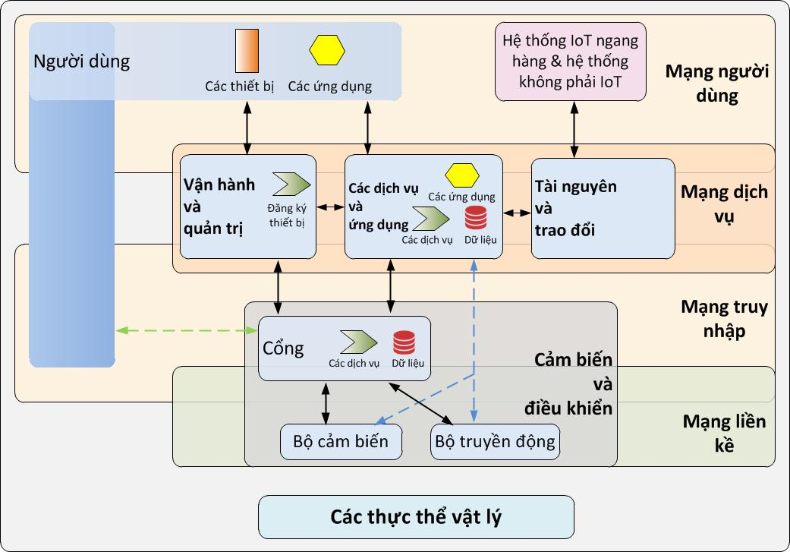
Hình 19 - Góc nhìn kết nối của IoT RA
7.3.4.1.1 Mạng liền kề
Mạng này tồn tại bên trong miền cảm biến và điều khiển.Nhiệm vụ chính của nó là kết nối các bộ cảm biến và truyền động với cổng thông tin. Các mạng liền kề thường là các mạng địa phương và có giới hạn hẹp về phạm vi bao phủ, chúng trở nên cần thiết bởi vì các cảm biến và thiết bị truyền động thường có giới hạn nhỏ về nguồn năng lượng, hoặc nằm tại các vị trí mà các kết nối của mạng diện rộng (chẳng hạn như mạng internet) khó có thể với tới.
Các mạng liền kề có thể sử dụng các giao thức đặc biệt và có thể không được sử dụng IP.
Các mạng liền kề thường sử dụng các công nghệ hữu tuyến và vô tuyến công suất thấp và vùng phủ sóng có giới hạn. Các ví dụ hiện nay về các mạng này bao gồm IPv6 truyền trên mạng vô tuyến cá nhân năng lượng thấp (6LoWPAN), ZigBee, IoT băng hẹp.
Các cảm biến và truyền động riêng lẻ có thể bị giới hạn về nguồn năng lượng cũng như năng lực phần cứng, điều đó có nghĩa là các mạng đơn giản, có tính địa phương và năng lượng thấp trở nên cần thiết để kết nối chúng với các cổng thông tin.Quá trình kết nối này giúp hệ thống trở nên mạnh mẽ hơn bằng cách cho phép kết nối với các mạng truy cập.
Các mạng ở gần có thể cần đến việc sử dụng tính năng chuyển đổi địa chỉ để thực hiện chuyển đổi giữa các lược đồ địa chỉ địa phương của chúng với các lược đồ địa chỉ của các mạng truy cập.
7.3.4.1.2 Mạng truy cập
Các mạng truy nhập thường là các mạng diện rộng kết nối các thiết bị bên trong SCD với các miền khác - ASD và OMD.Mạng truy cập thường kết nối với các cổng, nhưng khi các thiết bị cảm biến và truyền động có khả năng hơn thì mạng truy cập có thể kết nối trực tiếp với chúng (các đường nét đứt trong Hình 22). Rất nhiều công nghệ có thể được sử dụng trong các mạng truy cập bao gồm các kết nối có dây (băng rộng / ADSL / Fiber) và các kết nối không dây bao gồm mạng LAN không dây (Wi-Fi), mạng di động (GSM) và các kết nối vệ tinh (đặc biệt cho các khu vựng ở xa). Mạng truy cập thường sử dụng IP.Các mạng truy nhập có thể sử dụng đến một thiết bị đăng ký để lưu dữ liệu về các thiết bị IoT đi kèm với hệ thống IoT và cách giao tiếp với chúng.
7.3.4.1.3 Mạng dịch vụ
Mạng này kết nối các phần tử trong nội bộ và giữa các miền ASD, RID, và OMD.Mạng này có thể bao gồm cả các phần tử Internet lẫn các phần tử intranet (tư nhân).Thông thường thì các mạng intranet được sử dụng trong trường hợp các phần tử của các miền khác nhau tồn tại bên trong một trung tâm dữ liệu duy nhất.Các mạng dịch vụ thường sử dụng IP.
Mạng dịch vụ kết nối các ứng dụng và các dịch vụ trong các miền ASD, RID và OMD, thường thì chúng là các mạng có dây nằm trong các trung tâm dữ liệu, sử dụng các giao thức dựa trên IP. Trong trường hợp liên kết truyền thông trải rộng trên nhiều trung tâm dữ liệu thì nhiều công nghệ mạng khác nhau có thể được sử dụng, bao gồm cả các kết nối chuyên dụng và các kết nối Internet.
7.3.4.1.4 Mạng người dùng
Mạng này kết nối miền người dùng với các miền ASD và OMD. Nó cũng kết nối các hệ thống IoT ngang hàng cùng các hệ thống không phải IoT với RID. Mạng này thường dựa trên các phần tử Internet công cộng và sử dụng IP.
Mạng người dùng kết nối với các thiết bị người dùng, với các hệ thống IoT ngang hàng, và với các hệ thống không phải IoT khác, có thể dựa trên internet. Các mạng này có thể sử dụng bất kỳ công nghệ nào thường được sử dụng trong truyền tải internet, bao gồm cả hệ thống có dây và không dây.
7.3.4.2 Triển khai các mạng kết nối
Mỗi mạng kết nối cơ bản có thể được triển khai bằng rất nhiều công nghệ mạng khác nhau, những công nghệ này được lựa chọn tùy thuộc vào các đặc điểm và yêu cầu cụ thể của hệ thống IoT.Quá trình triển khai hệ thống IoT có thể sử dụng nhiều dạng khác nhau của loại mạng này để tạo ra các giải pháp hoàn chỉnh.
Trong Hình 19, miền người dùng được biểu diễn bao gồm cả mạng người dùng và mạng truy cập. Điều này mô tả những trường hợp khi thiết bị người dùng cùng các ứng dụng của chúng kết nối trực tiếp với SCD, chẳng hạn như khi thiết bị người dùng là một điện thoại thông minh có chứa các bộ phận cảm biến.

7.3.5 Góc nhìn thông tin của IoT RA
7.3.5.1 Mô tả chung
Thông tin được tạo ra bằng cách sử dụng, theo dõi, điều khiển và phân tích các thực thể được kết nối.
Một số thông tin có dạng tĩnh, ví dụ: định danh của một thực thể, trong khi các thông tin khác có thể thay đổi, ví dụ: vị trí của một thực thể. Một số thông tin tĩnh cũng là khóa để kết nối các thông tin biến đổi vào một thực thể.Một số thông tin cũng có thể là tĩnh dưới dạng thông tin nhưng mang tính chất biến đổi trong cách thức sử dụng của nó.
Cả thông tin thô lẫn thông tin đã được xử lý đều được khai thác bởi các ứng dụng (dịch vụ), nhà vận hành, nhà quản lý, quản trị viên, khách hàng, người dùng ... nhằm thực hiện một tác vụ định trước trong một hoạt động nào đó thuộc một hệ thống IoT. Thông tin có thể nằm trong nội bộ một "miền" hoặc được trao đổi giữa các " miền". Hình 20 minh hoạ một số ví dụ về dữ liệu được lưu trữ trong các miền tương ứng.
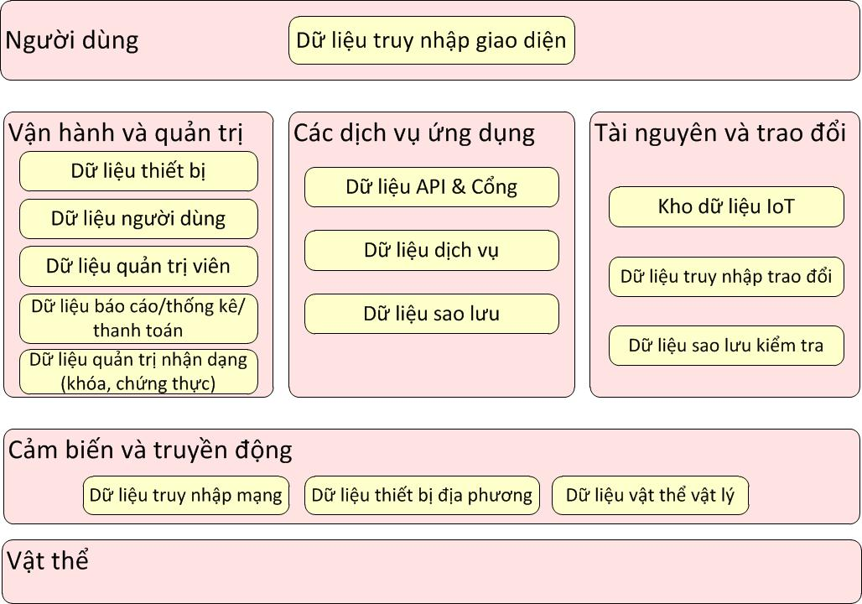
Hình 20 - Các loại thông tin liên quan đến các miền
Góc nhìn thông tin về IoT RA xác định nên cấu trúc (ví dụ: các quan hệ, thuộc tính, dịch vụ) của thông tin cho các thực thể ở mức khái niệm. Dữ liệu được định nghĩa là chỉ mang các giá trị thuần túy mà không liên quan đến các vấn đề về các mối liên quan hoặc việc sử dụng chúng. Thông tin dùng để bổ sung ngữ cảnh đúng vào dữ liệu và cung cấp câu trả lời cho những câu hỏi điển hình như tại sao, ai, cái gì, ở đâu và khi nào.
Việc mô tả chi tiết về sự thể hiện của thông tin (ví dụ như nhị phân, XML, v.v.) không phải là nhiệm vụ của góc nhìn thông tin IoT.
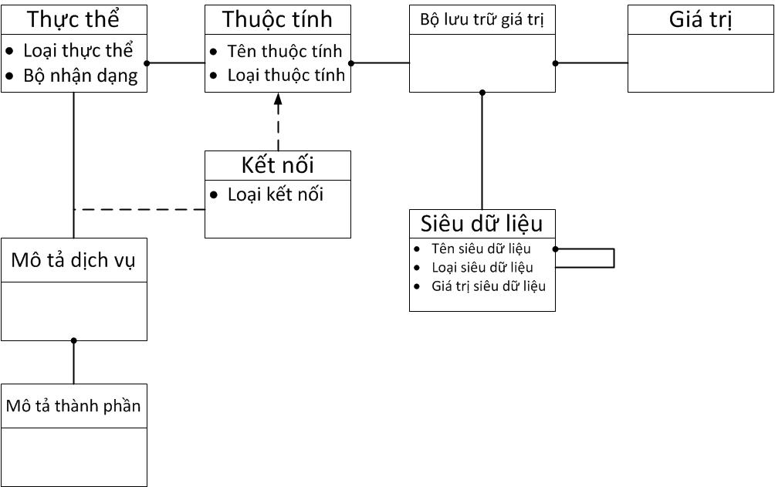
Hình 21 - Các loại thông tin liên quan đến các miền
7.3.5.2 Thông tin cần thiết tối thiểu cho việc nhận dạng
Bảng sau đây liệt kê các thông tin tối thiểu cần để nhận dạng một thực thể
Bảng 2 - Thông tin để nhận dạng
Phần tử | Chi tiết
Nhận dạng thực thể | Phẩn tử khóa để các thuộc tính khác liên kết tới
Tên thực thể
Mô tả thực thể
7.3.3.3 Thông tin cần thiết tối thiểu cho kết nối
Bảng dưới đây biểu diễn thông tin tối thiểu để có thể kết nối một thực thể với các thực thể khác.
Bảng 3 - Thông tin cho kết nối
Phần tử | Chi tiết
Nhận dạng thực thể | Phẩn tử khóa để các thuộc tính khác liên kết tới
Tên thực thể
Mô tả thực thể
7.3.5.4 Thông tin cần thiết tối thiểu để xác thực
Bảng dưới đây liệt kê thông tin tối thiểu để có thể thực hiện việc xác thực.
Bảng 4 - Thông tin để xác thực
Phần tử | Chi tiết
Nhận dạng thực thể | Phẩn tử khóa để các thuộc tính khác liên kết tới
Khóa bảo mật thực thể
Kiểu xác thực

7.3.6 Góc nhìn sử dụng của IoT RA
7.3.6.1 Mô tả chung
Trong khi góc nhìn chức năng biểu diễn các chức năng cần thiết và những ràng buộc của hệ thống IoT, góc nhìn sử dụng tập trung vào việc làm thế nào để các hệ thống IoT được xây dựng, thử nghiệm, vận hành và sử dụng từ quan điểm của một người sử dụng. Góc nhìn này đề cập đến các khái niệm sau:
- Hoạt động;
- Vai trò và vai trò phụ;
- Dịch vụ và các vấn đề đan chéo.
7.3.6.2 Mô tả về các vai trò, vai trò phụ, và các hoạt động liên quan
Tất cả các hoạt động liên quan đến IoT đều có thể được phân thành 3 nhóm người dùng như sau:
- Nhà cung cấp dịch vụ IoT
- Nhà phát triển dịch vụ IoT
- Người dùng IoT
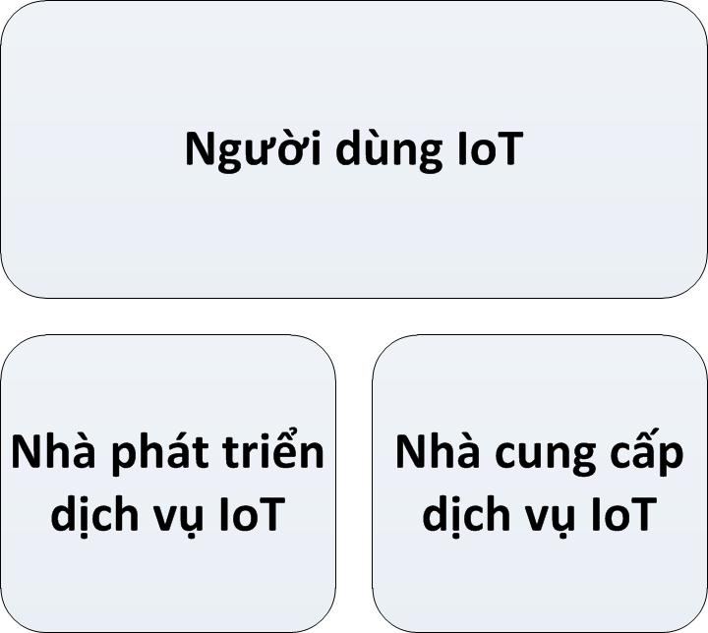
Hình 22 - Các nhóm người dùng IoT cùng các vai trò
7.3.6.2.1 Nhà cung cấp dịch vụ IoT
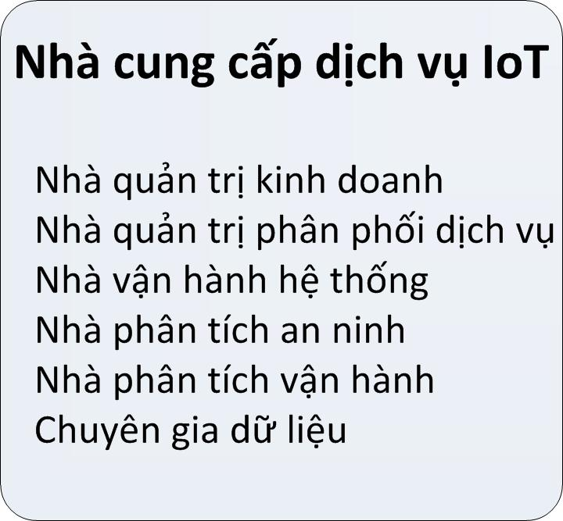
Hình 23 - Nhà cung cấp dịch vụ IoT
Nhà cung cấp dịch vụ IoT đóng vai trò quản lý và vận hành các dịch vụ IoT. Ngoài ra còn có các vai trò phụ như sau:
Là một nhà quản trị doanh nghiệp, có nhiệm vụ lãnh đạo kinh doanh các sản phẩm hiện tại và mới, là người muốn biết làm thế nào để tận dụng dữ liệu và các kết nối của thiết bị để tạo ra các dòng lợi nhuận mới. Họ sẽ khám phá nội dung công nghiệp bên trong trang web của công ty và hành động trên các đề xuất giải pháp từ các kiến trúc sư.
Là một người quản trị phân phối dịch vụ, chịu trách nhiệm về một SLA với môt khách hàng trong phạm vi kinh doanh. Với đội ngũ các kỹ sư bảo trì, họ sử dụng nền tảng có hỗ trợ IoT và các ứng dụng công nghiệp trong phạm vi kinh doanh để lập kế hoạch, lắp đặt, giám sát và bảo dưỡng thiết bị. Vai trò này đảm bảo rằng chất lượng cung cấp dịch vụ tổng thể nằm trong giới hạn các thông số đã được xác định trước đối với mức dịch vụ.
Là một nhà vận hành hệ thống, chịu trách nhiệm về các vận hành hàng ngày của hệ thống cho khách hàng với các công việc như đăng ký người dùng mới và đảm bảo rằng các thiết bị và loại thiết bị mới đều được đăng ký, hoạt động đúng đắn, và được cập nhật với phần sụn bảo mật mới nhất.
Là một nhà phân tích an ninh, giảm thiểu rủi ro bảo mật bằng cách tạo ra các thuật toán tiên phong để phát hiện các mối đe dọa và ngăn chặn các vi phạm trên hệ thống. Họ tạo ra các chức năng tự động nhằm phát hiện các hành động bất thường của các thiết bị cùng người dùng, và cũng đảm bảo việc tuân thủ trên toàn hệ thống thông qua kiểm tra.
Là một nhà phân tích hoạt động chịu trách nhiệm về tính sẵn có của các tài sản cụ thể trong dòng sản phẩm LOB và sử dụng các năng lực phân tích dữ liệu lớn trong nền tảng IoT cùng các giải pháp mở về dịch vụ thuật toán trong khoa học dữ liệu nhằm đảm bảo tính sẵn có đó.
Là một nhà khoa học dữ liệu với nhiệm vụ hiểu về dữ liệu công nghiệp được chuyển đến từ các thiết bị và các thuật toán mà cung cấp các kết quả phân tích có ý nghĩa.Người này tiến hành các thuật toán nâng cao như các dịch vụ được sử dụng bởi các nhà phân tích LOB và các ứng dụng công nghiệp LOB.
Hình 24 biểu diễn các hoạt động liên quan đến các vai trò phụ của nhà cung cấp dịch vụ IoT
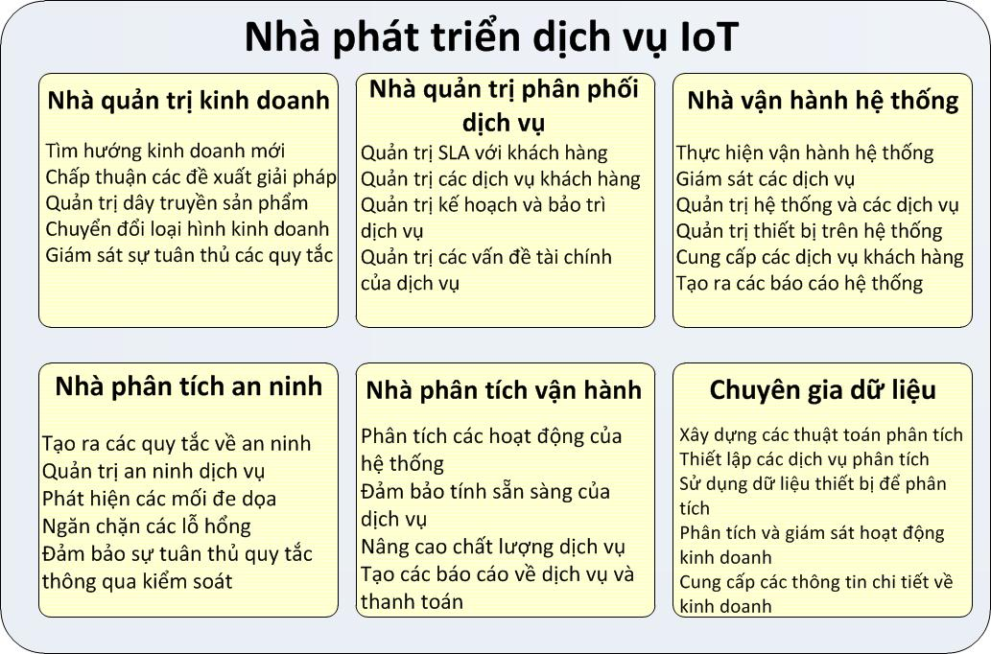
Hình 24 - Các vai trò phụ và các hoạt động của nhà cung cấp dịch vụ IoT
7.3.6.2.2 Nhà phát triển dịch vụ IoT
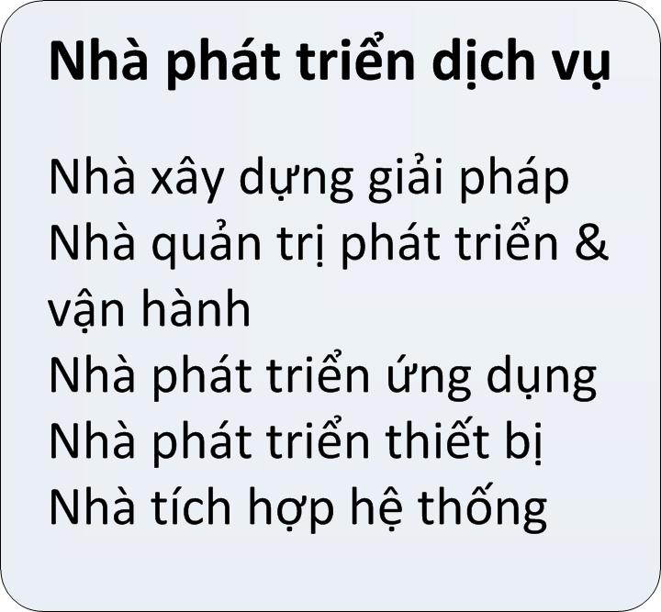
Hình 25 - Nhà phát triển dịch vụ IoT
Vai trò của nhà phát triển dịch vụ IoT bao gồm việc triển khai, thử nghiệm và tích hợp các dịch vụ IoT vào nền tảng IoT.Sau đây là các vai trò phụ của nhà phát triển dịch vụ IoT.
Là một kiến trúc sư giải pháp, với nhiệm vụ đề xuất, chứng minh và triển khai nền tảng có hỗ trợ IoT cho LOB, và quyết định các kiến trúc cũng như chiến lược hội nhập cho nền tảng IoT mới, các hệ thống kinh doanh và các thiết bị hiện có trong sản xuất.
Là một nhà quản lý hoạt động phát triển, có nhiệm vụ thiết lập, đặt cấu hình và vận hành nền tảng có hỗ trợ IoT, các dịch vụ liên quan, và hành động như một người quản lý dự án bằng cách hỗ trợ các dịch vụ CNTT cho các hoạt động và phát triển của LOB.
Là một nhà phát triển ứng dụng, với các nhiệm vụ là hoạt động trong LOB, trong lĩnh vực CNTT, hoặc với một bên thứ ba đang phát triển các ứng dụng công nghiệp IoT cho LOB, và sử dụng các năng lực vận hành phát triển nhằm phát triển, triển khai và sửa chữa các ứng dụng có tích hợp các thiết bị, dữ liệu và dịch vụ IoT.
Là nhà phát triển thiết bị, với nhiệm vụ tích hợp phần cứng và phần mềm vào các thiết bị và ứng dụng, phát triển và duy trì phần sụn thiết bị cho phép kết nối an toàn thiết bị với nền tảng hỗ trợ IoT.
Là một nhà tích hợp hệ thống, với nhiệm vụ thử nghiệm và tích hợp các dịch vụ IoT vào nền tảng có hỗ trợ IoT.Tất cả các vai trò phụ của nhà phát triển dịch vụ IoT cùng các hoạt động của họ được biểu diễn trong Hình 26.
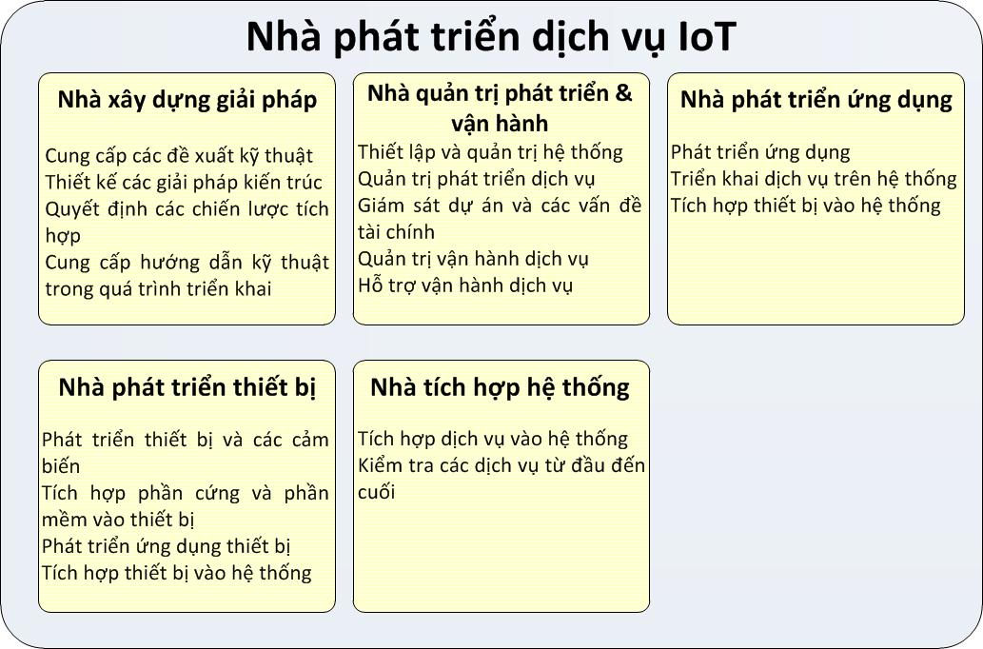
Hình 26 - Các vai trò phụ và các hoạt động của nhà cung cấp dịch vụ IoT
7.3.6.2.3 Người dùng IoT
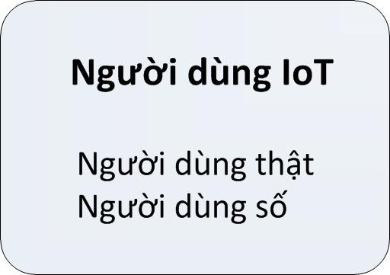
Hình 27 - Người dùng IoT
Người dùng IoT là người dùng cuối của các dịch vụ IoT và có thể được phân loại thành người dùng thật và người dùng số.
Người dùng thật là những con người sử dụng các dịch vụ IoT. Người sử dụng số là người dùng không phải là con người trong hệ thống IoT; chúng có thể bao gồm các dịch vụ tự động hóa mà hoạt động thay mặt cho người dùng thật.
Tất cả các vai trò phụ của người dùng IoT cùng các hoạt động của họ được mô tả trong Hình 28.
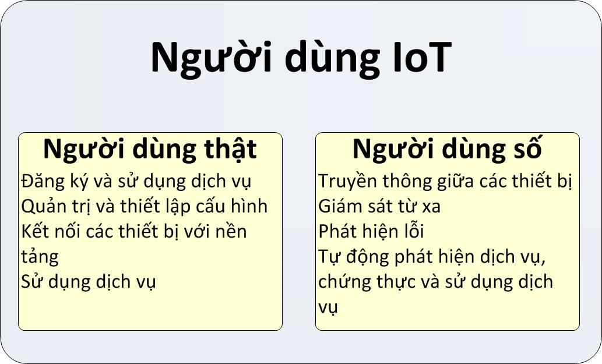
Hình 28 - Các vai trò phụ cùng các hoạt động của người dùng IoT
7.3.6.3 Ghép các hoạt động, vai trò và các hệ thống IoT trong các miền
Góc nhìn người dùng đã chỉ ra các vấn đề cần quan tâm về những ứng dụng dự kiến của hệ thống.
Những vai trò cùng các hoạt động liên quan đến người dùng IoT nhằm đưa ra các chức năng có thể đạt được với các năng lực cơ bản của hệ thống được thể hiện trong góc nhìn này. Các hoạt động mà tạo ra, triển khai, thử nghiệm, tích hợp và vận hành các dịch vụ IoT trong các hệ thống mong muốn có thể cần đến sự hợp tác giữa các cá nhân với các vai trò và kỹ năng khác nhau.
Hình 29 biểu diễn các vai trò khi hệ thống đang được sử dụng cùng các cơ hội hợp tác.
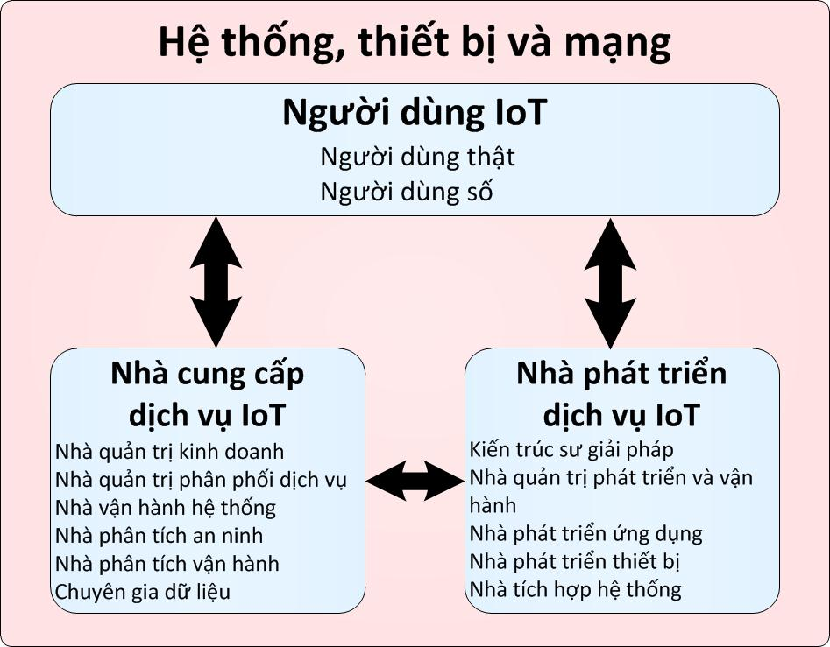
Hình 29 - Các vai trò được hiện ra khi hệ thống được đưa vào sử dụng
Bảng 5 cung cấp một cách tổng thể các hoạt động cùng các vai trò liên quan của chúng
Bảng 5 - Tổng thể về các hoạt động và các vai trò
Hoạt động | Vai trò | Các hệ thống và miền IoT
Phát triển ứng dụng và thiết bị | Nhà quản trị thiết bị và vận hành, nhà phát triển thiết bị, nhà phát triển ứng dụng | Miền dịch vụ ứng dụng, miền cảm biến và điều khiển
Vận hành các thiết bị, kết nối, và ứng dụng | Nhà vận hành hệ thống, nhà quản trị phân phối dịch vụ | Miền vận hành và quản trị, miền dịch vụ ứng dụng
Sử dụng dữ liệu thiết bị để phân tích | Chuyên gia dữ liệu, nhà phân tích bảo mật, nhà phân tích vận hành | Miền vận hành và quản trị, miền thông tin và trao đổi
Tích hợp, vận hành, và điều khiển các kho dữ liệu và hoạt động kinh doanh | Nhà kiến trích giải pháp, nhà quản trị thiết bị và vận hành, nhà vận hành hệ thống, nhà tích hợp hệ thống, nhà quản trị phân phối dịch vụ | Miền dịch vụ ứng dụng, miền vận hành và quản trị
Sử dụng dữ liệu lớn, trong quá khứ, và thời gian thực trong các ứng dụng và phân tích | Chuyên gia dữ liệu, nhà phân tích vận hành, nhà phân tích bảo mật, nhà quản trị phân phối dịch vụ. | Miền dịch vụ ứng dụng, miền vận hành và quản trị, miền cảm biến và điều khiển, miền thông tin và trao đổi
Tạo lập và tiến hành các phân tích nhằm triển khai kinh doanh | Chuyên gia dữ liệu, nhà phân tích vận hành, nhà phát triển ứng dụng, nhà quản trị thiết bị và vận hành | Miền dịch vụ ứng dụng, miền thông tin và trao đổi
Biểu diễn các thông tin phân tích để theo dõi | Nhà quản trị thiết bị và vận hành, chuyên gia dữ liệu, nhà phát triển ứng dụng | Miền dịch vụ ứng dụng, miền vận hành và quản trị, miền thông tin và trao đổi
Giám sát trạng thái hệ thống, xử lý các nguy cơ về an ninh và các lỗ hổng | Nhà vận hành hệ thống, nhà phân tích bảo mật | Miền vận hành và quản trị
Theo dõi quá trình tuần thủ các quy tắc | Nhà quản trị kinh doanh, nhà phân tích bảo mật | Miền dịch vụ ứng dụng, miền người dùng
Hình 30, 31, 32 biểu diễn một vài trường hợp về việc sử dụng các hệ thống IoT trong các bối cảnh hoạt động khác nhau.
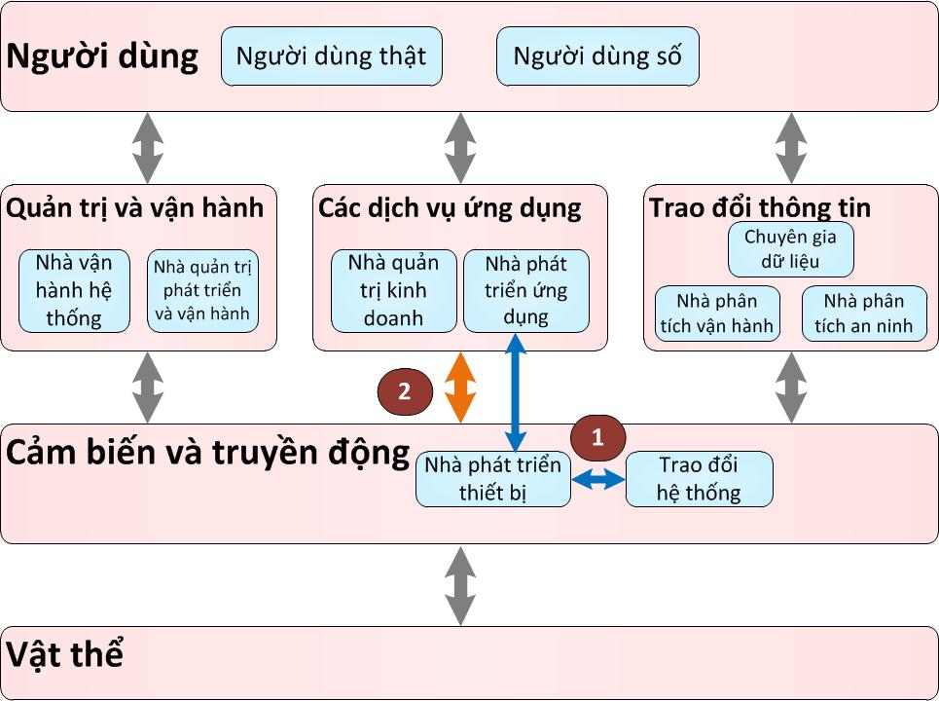
Hình 30 - Các hoạt động của quá trình phát triển thiết bị và ứng dụng
Hình 30 biểu diễn một trường hợp về các hoạt động và sự trao đổi thông tin trong quá trình phát triển ứng dụng thiết bị giữa các nhà phát triển thiết bị, các nhà tích hợp hệ thống, và các nhà phát triển ứng dụng. Trường hợp về một hoạt động của người dùng cụ thể là kết nối một thiết bị mới với nền tảng IoT.Các hộp màu xanh trong Hình 30 đại diện cho các người dùng thật (trong trường hợp này là các nhà phát triển và các nhà khai thác) của các hệ thống IoT.Sáu miền của một hệ thống IoT được thể hiện bằng các hộp màu hồng. Đối với hoạt động này:
- Nhà phát triển thiết bị giao tiếp với nhà tích hợp hệ thống trong giai đoạn triển khai. Họ thảo luận về các định nghĩa API cùng các hành vi chức năng giữa thiết bị và nền tảng IoT, và thống nhất với nhau các đặc tính.
- Các nhà phát triển ứng dụng và thiết bị có nhiệm vụ thực hiện và kiểm tra các API cùng các chức năng của chúng có liên quan đến thiết bị và nền tảng IoT. Ở giai đoạn này, các thiết bị nằm trong SCD sẽ được kết nối với các hệ thống IoT nằm trong ASD, và các chức năng từ điểm cuối đến điểm cuối có thể được kiểm tra.
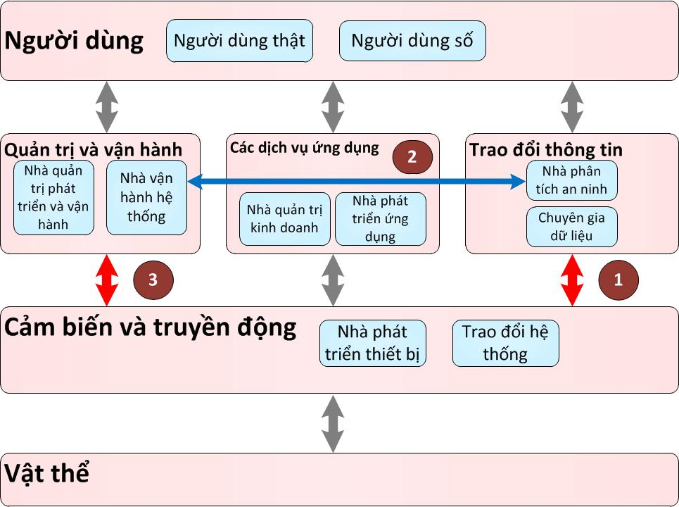
Hình 31 - Sử dụng dữ liệu thiết bị cho các hoạt động vận hành và phân tích liên quan đến bảo mật
Hình 31 trình bày một trường hợp về các hoạt động liên quan đến việc sử dụng dữ liệu thiết bị cho các hoạt động phân tích và vận hành liên quan đến bảo mật. Trong trường hợp này, những người sử dụng của các hệ thống IoT bao gồm nhà phân tích dữ liệu và nhà vận hành an ninh. Các hoạt động bao gồm:
- Khi thiết bị được đặt cấu hình và kết nối với hệ thống truyền thông, dữ liệu sử dụng có thể được chuyển đến các hệ thống IoT nằm trong RID. Các nhà phân tích bảo mật và các chuyên gia dữ liệu có thể sử dụng dữ liệu sử dụng thiết bị đã thu thập được để thực hiện các phân tích liên quan đến an ninh.
- Các nhà phân tích bảo mật giao tiếp với các nhà khai thác hệ thống để trao đổi về những phát hiện và kết quả từ những phân tích của họ.
- Các nhà phân tích bảo mật phối hợp với các nhà khai thác hệ thống chủ động tạo ra các quy tắc nhằm bảo vệ các hệ thống và ngăn ngừa các vi phạm.
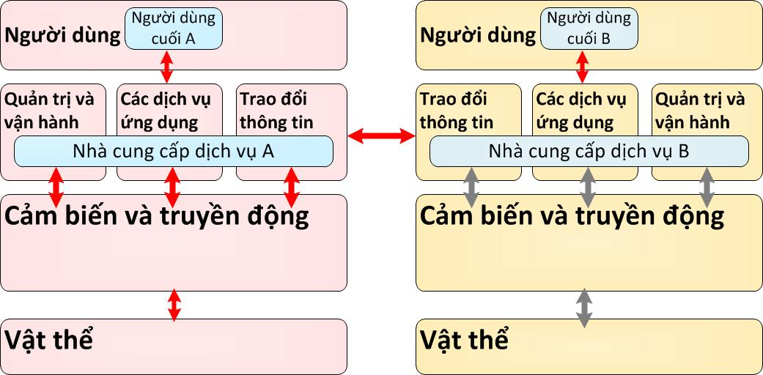
Hình 32 - Sử dụng các dịch vụ IoT liên vùng theo chiều dọc
Hình 32 trình bày một trường hợp về việc sử dụng một dịch vụ IoT liên vùng theo chiều dọc. Trường hợp này liên quan đến người tiêu dùng và ngành sản xuất sản phẩm (sản xuất xe). Người dùng cuối A đại diện cho khách hàng là chủ sở hữu của một chiếc xe mới. Người dùng cuối B đại diện cho một kỹ sư hoặc nhà thiết kế trong ngành công nghiệp ô tô.
- Các cảm biến được cài đặt trong xe có thể cung cấp dữ liệu trạng thái thời gian chạy trên xe.
- Các dịch vụ IoT thực hiện phân tích và thông báo cho người lái xe các hư hỏng (ví dụ mức độ làm mát thấp) hoặc khuyến cáo kiểm tra xe.
- Dữ liệu sử dụng xe của khách hàng này kết hợp với dữ liệu sử dụng xe hơi của hàng triệu khách hàng khác có thể được gửi đến cơ sở dữ liệu tập trung của nhà sản xuất thông qua giao diện trao đổi tài nguyên.
Dựa trên dữ liệu thu thập được từ khách hàng, người dùng cuối B có thể lấy được thông tin theo thời gian thực về việc sử dụng xe và xác định phần cơ hoặc điện nào cần bảo trì, thay thế, hoặc đang không hoạt động một cách đáng tin cậy. Người dùng cuối B có thể tổng hợp thông tin thời gian thực với các dữ liệu khác nhằm thực hiện thêm các phân tích để củng cố thêm các khả năng dẫn đến sự cố. Những thông tin như vậy cũng có thể giúp cải tiến về thiết kế của các thành phần hoặc hỗ trợ trong việc thiết kế những chiếc xe mới với chất lượng tốt hơn.
Các dịch vụ IoT có thể được sử dụng bởi tất cả các ngành dọc để hỗ trợ và chuyển đổi mọi lĩnh vực kinh doanh. Nói chung, chúng có thể được xem như là một loại nền tảng cho phép cải thiện hoạt động, hoặc giảm chi phí, hoặc tạo ra các sản phẩm và mô hình kinh doanh mới, hoặc định hướng sự tham gia và trải nghiệm của khách hàng.
Hình 33 biểu diễn các vai trò và các hoạt động liên quan khi các hệ thống hiện tại tạo ra, phát triển, vận hành và cuối cùng là chấm dứt hoạt động các dịch vụ IoT.
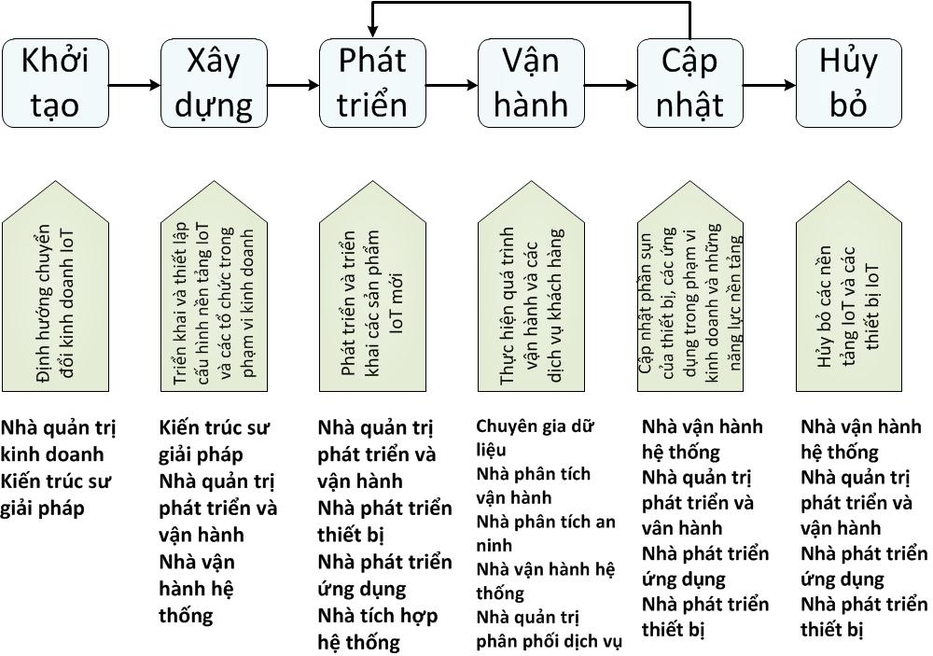
Hình 33 - Vai trò và hoạt động trong suốt vòng đời sản phẩm IoT

Phụ lục A

(Tham khảo)

Diễn giải lược đồ mô hình
Sơ đồ lớp UML có những hạn chế sau:
- Các khái niệm được biểu diễn dưới dạng các lớp UML không có thuộc tính.
- Tài liệu cho mỗi khái niệm là định nghĩa về khái niệm.
Chỉ có hai loại kết hợp được sử dụng:
- Tổng quát hóa (một mối quan hệ "là-một"): Ví dụ, một cảm biến là một thiết bị IoT. Mối quan hệ tổng quát hóa này có thể được biểu diễn như trong hình A.1:
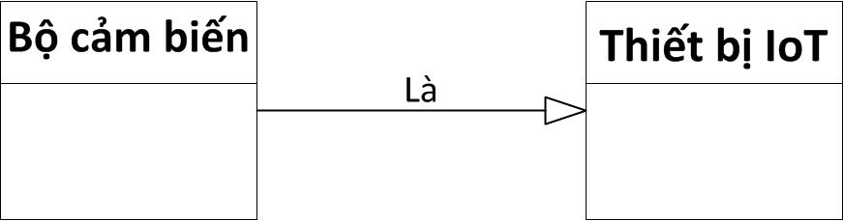
Hình A.1 - Tổng quát hóa
- Liên kết có hướng thể hiện mối quan hệ giữa các khái niệm. Những tên liên kết này là các động từ. Hình A.2 thể hiện mối quan hệ liên kết mà một cảm biến giám sát thực thể vật lý (vật).
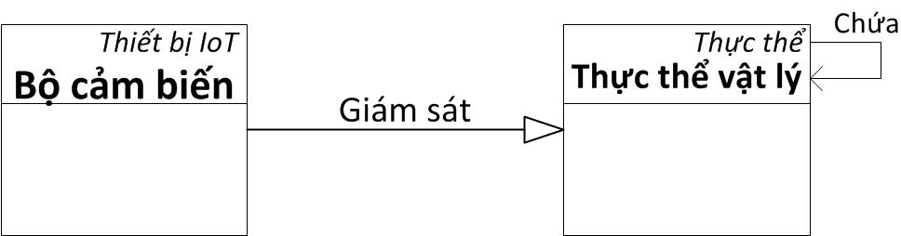
Hình A.2 - Kết hợp
Các ràng buộc về mặt lực lượng tham gia liên kết không được hiển thị. Chúng thay đổi từ liên kết này sang liên kết khác, nhưng các ràng buộc lực lượng này có thể được suy ra từ các mô tả trong các mục sau đây.
Nếu một khái niệm, là sự tổng quát hóa của một khái niệm trong lược đồ, mà không được biểu diễn trực tiếp trên lược đồ, thì tên của khái niệm được tổng quát được viết dưới dạng chữ nghiêng ở góc trên bên phải của hình hộp như thể hiện trong hình A.2 ("Thực thể" và "thiết bị IoT").

Phụ lục B

(Tham khảo)

Các bảng về quan hệ các thực thể của CM

B.1 Các thực thể và miền IoT
Bảng B.1 - Thực thể
TT | Loại quan hệ | Tên | Khái niệm liên quan | Mô tả
1 | Liên kết | có | Nhận dạng | Mỗi thực thể có một thông tin nhận dạng
Bảng B.2 - Miền
TT | Loại quan hệ | Tên | Khái niệm liên quan | Mô tả
1 | Liên kết | Gồm | Thực thể | Một miền gồm một hoặc nhiều thực thể
2 | Liên kết | Chứa | Miền | Một miền có thể chứa các miền con
3 | Liên kết | Tương tác | Miền | Một miền có thể tương tác với các miền khác
Bảng B.3 - Thực thể số
TT | Loại quan hệ | Tên | Khái niệm liên quan | Mô tả
1 | Tổng quát hóa | Là một | Thực thể | Một thực thể số là một dạng đặc biệt của thực thể
2 | Liên kết | Chứa | Thực thể số | Một thực thể số có thể chứa các thực thể số khác
Bảng B.4 - Thực thể vật lý
TT | Loại quan hệ | Tên | Khái niệm liên quan | Mô tả
1 | Tổng quát hóa | Là một | Thực thể | Một thực thể vật lý là một dạng đặc biệt của thực thể
2 | Liên kết | Chứa | Thực thể số | Một thực thể vật lý có thể chứa các thực thể vật lý khác
Bảng B.5 - Người dùng IoT
TT | Loại quan hệ | Tên | Khái niệm liên quan | Mô tả
1 | Tổng quát hóa | Là một | Thực thể | Một người dùng IoT là một dạng đặc biệt của thực thể biểu diễn cho một người dùng thật hoặc người dùng số
Bảng B.6 - Mạng
TT | Loại quan hệ | Tên | Khái niệm liên quan | Mô tả
1 | Tổng quát hóa | Là một | Thực thể | Một mạng là một dạng đặc biệt của thực thể

B.2 Nhận dạng
Bảng B.7 - Bộ nhận dạng
TT | Loại quan hệ | Tên | Khái niệm liên quan | Mô tả
1 | Liên kết | Nhận dạng | Thực thể | Bộ nhận dạng dùng để nhận dạng thực thể
2 | Liên kết | Phân biệt | Nhận dạng | Bộ nhận dạng phân biệt các thông tin nhận dạng. Thông tin nhận dạng có thể bao gồm nhiều bộ nhận dạng
3 | Liên kết | Được nhận dạng | Ngữ cảnh nhận dạng | Bộ nhận dạng được sử dụng trong một ngữ cảnh nhận dạng nhất định

B.3 Dịch vụ, mạng, thiết bị IoT, và cổng IoT
Bảng B.8 - Điểm cuối
TT | Loại quan hệ | Tên | Khái niệm liên quan | Mô tả
1 | Liên kết | Chứa | Giao diện mạng | Một điểm cuối có thể chứa nhiều giao diện mạng
Bảng B.9 - Cổng IoT
TT | Loại quan hệ | Tên | Khái niệm liên quan | Mô tả
1 | Liên kết | Tương tác thông qua | Mạng | Các thực tể tương tác với nhau thông qua một hoặc nhiều mạng
2 | Liên kết | Hiển thị | Điểm cuối | Các tương tác được tạo ra tại một hoặc nhiều điểm cuối
3 | Liên kết | Sử dụng | Kho dữ liệu | Cổng IoT sử dụng một vài hoặc không sử dụng kho dữ liệu
4 | Liên kết | Kết nối | Thiết bị IoT | Một hoặc vài thiết bị IoT kết nối thông qua các cổng IoT
Bảng B.10 - Thiết bị IoT
TT | Loại quan hệ | Tên | Khái niệm liên quan | Mô tả
1 | Liên kết | Tương tác thông qua | Mạng | Các thực tể tương tác với nhau thông qua một hoặc nhiều mạng
2 | Liên kết | Hiển thị | Điểm cuối | Các tương tác được tạo ra tại một hoặc nhiều điểm cuối
3 | Liên kết | Sử dụng | Kho dữ liệu | Cổng IoT sử dụng một vài hoặc không sử dụng kho dữ liệu
Bảng B.11 - Dịch vụ
TT | Loại quan hệ | Tên | Khái niệm liên quan | Mô tả
1 | Liên kết | Được triển khai bởi | Thành phần | Một dịch vụ được triển khai bởi một hoặc nhiều thành phần
2 | Liên kết | Hiển thị | Điểm cuối | Một dịch vụ quyết định giao diện mạng và được hiển thị tại một điểm cuối
3 | Liên kết | Tương tác thông qua | Mạng | Một dịch vụ tương tác với các thực thể khác thông qua một hoặc nhiều mạng
4 | Liên kết | Tương tác với | Cổng IoT | Một dịch vụ tương tác hoặc không tương tác với một vài cổng IoT
5 | Liên kết | Tương tác với | Thiết bị IoT | Một dịch vụ tương tác hoặc không tương tác với một vài thiết bị IoT
6 | Liên kết | Tương tác với | Dịch vụ | Một dịch vụ tương tác hoặc không tương tác với một vài dịch vụ khác
7 | Liên kết | Sử dụng | Kho dữ liệu | Một dịch vụ sử dụng khoặc không sử dụng một vài kho dữ liệu

B.4 Người dùng IoT
Bảng B.12 - Người dùng thật
TT | Loại quan hệ | Tên | Khái niệm liên quan | Mô tả
1 | Tổng quát hóa | Là một | Người dùng IoT | Một người dùng thật là một trường hợp của người dùng IoT
2 | Liên kết | Tương tác | ứng dụng | Một người dùng thật tương tác xuyên qua mạng bằng một ứng dụng
Bảng B.13 - Người dùng số
TT | Loại quan hệ | Tên | Khái niệm liên quan | Mô tả
1 | Tổng quát hóa | Là một | Người dùng IoT | Một người dùng số là một trường hợp của người dùng IoT
2 | Liên kết | Tương tác | ứng dụng | Một người dùng số tương tác với một hoặc nhiều dịch vụ cung cấp bởi hệ thống IoT thông qua mạng.
Bảng B.14 - Ứng dụng
TT | Loại quan hệ | Tên | Khái niệm liên quan | Mô tả
1 | Tổng quát hóa | Là một | Dịch vụ | Một ứng dụng là một dịch vụ

B.5 Thực thể ảo, thực thể vật lý và thiết bị IoT
Bảng B.15 - Cảm biến
TT | Loại quan hệ | Tên | Khái niệm liên quan | Mô tả
1 | Tổng quát hóa | Là một | Thiết bị IoT | Một cảm biến là một trường hợp của thiết bị IoT
2 | Liên kết | Giám sát | Thực thể vật lý | Một cảm biến giám sát một thực thể vật lý
Bảng B.16 - Bộ truyền động
TT | Loại quan hệ | Tên | Khái niệm liên quan | Mô tả
1 | Tổng quát hóa | Là một | Thiết bị IoT | Một bộ truyền động là một trường hợp của thiết bị IoT
2 | Liên kết | Tác động | Thực thể vật lý | Một bộ truyền động tác động lên một thực thể vật lý
Bảng B.17 - Thực thể ảo
TT | Loại quan hệ | Tên | Khái niệm liên quan | Mô tả
1 | Liên kết | Tương tác | Điểm cuối | Một thực thể ảo tương tác thông qua một điểm cuối
2 | Liên kết | Đại diện | Thực thể vật lý | Một thực thể ảo đại diện cho một thực thể vật lý

Phụ lục C

(Tham khảo)

Tổng thể cơ sở hạ tầng IoT ở mức cao
Hình A.3 biểu diễn cách một hệ thống IoT này có thể kết hợp với một hệ thống IoT khác. Các mũi tên trong hình biểu diễn các liên kết truyền thông và trao đổi dữ liệu giữa các hệ thống IoT, được hỗ trợ bởi RID trong mỗi hệ thống IoT. Điều này được minh họa bằng một hệ thống IoT kết nối với một hệ thống khác, ví dụ như các hệ thống IoT A, B và C trong Hình C.1.
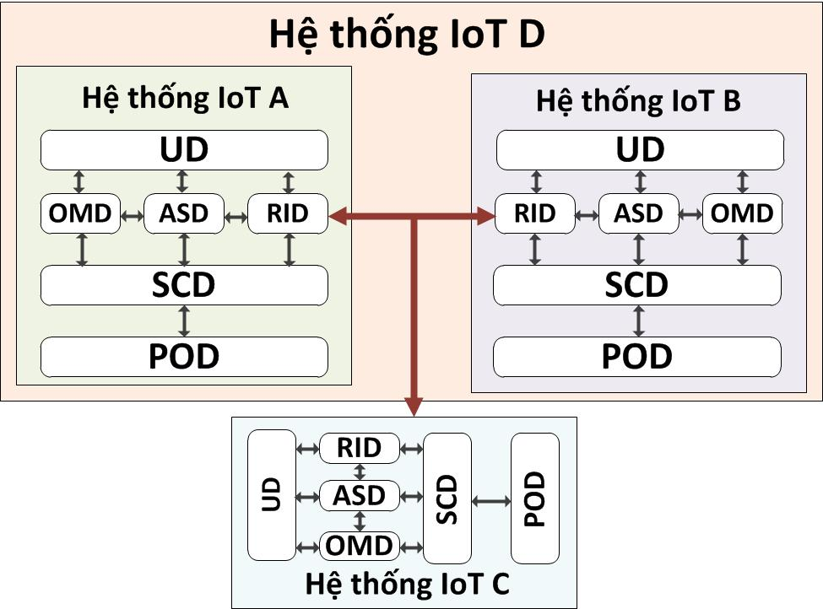
Hình C.1 - Sự kết hợp của một hệ thống IoT với các hệ thống IoT khác
Trong Hình C.2, cơ sở hạ tầng IoT tổng thể được biểu diễn dưới góc nhìn hệ thống. Nó minh họa cách mà các loại hệ thống IoT khác nhau trong các miền ASD theo chiều dọc dọc có thể được tích hợp với nhau để tạo ra khả năng tương tác thông qua các nền tảng IoT tại các cấp tổ chức khác nhau (ví dụ như cấp quốc gia, tỉnh, tổ chức, doanh nghiệp hoặc toàn cầu.).
Thêm vào đó, một hệ thống IoT có thể trực tiếp tương tác với các hệ thống IoT khác khi cả hai cùng có lợi từ sự tương tác trực tiếp này. Ngoài ra, một hệ thống IoT có thể truy cập vào các dịch vụ được triển khai trên các hệ thống bên ngoài, bên thứ ba, chẳng hạn như các dịch vụ ngân hàng và tài chính, các dịch vụ y tế, dịch vụ thanh toán, vv ...
Các đường trong Hình C.2 đại diện cho kết nối mạng, và các vòng tròn màu xám biểu thị các điểm truy cập có thể phối hợp với nhau.
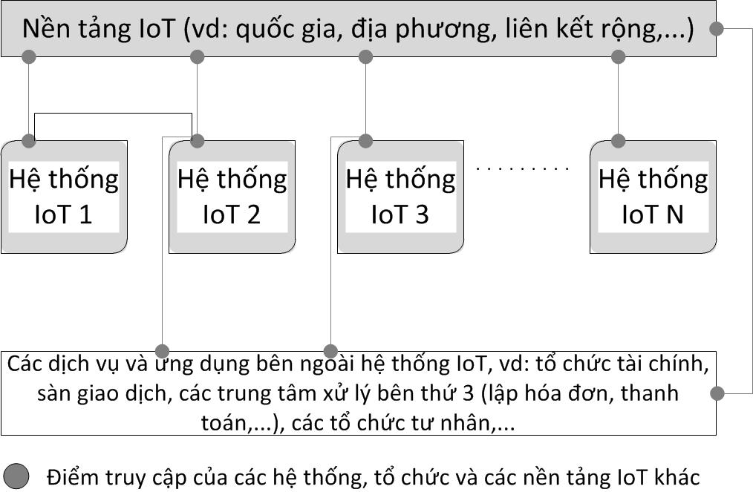
Hình C.2 - Một cơ sở hạ tầng IoT tổng quát

Thư mục tài liệu tham khảo
- ISO/IEC CD 30141, Information technology –Internet of Things Reference Architecture (IoT RA). https://www.w3.org/WoT/IG/wiki/images/9/9a/10N0536_CD_text_of_ISO_IEC_30141.pdf
---------------------------------

